«УТВЕРЖДАЮ»

__________________
Генеральный директор
АО «Богучанская ГЭС»
Кобяков В.И.
«___» ______ 2026 год

ДОКУМЕНТАЦИЯ

о проведении открытого аукциона в электронной форме

по продаже имущества АО «Богучанская ГЭС»

комплекс объектов Вахтовый поселок, РАСПОЛОЖЕННый ПО АДРЕСУ: КРАСНОЯРСКИЙ КРАЙ, м.о. КЕЖЕМСКИЙ, вблизи г. Кодинска, КАДАСТРОВЫЕ НОМЕРА 24:20:0817001:201, 24:20:0817001:665, 24:20:0817001:664, 24:20:0817001:669, 24:20:0817001:191, 24:20:0817001:182.

СОДЕРЖАНИЕ
СОКРАЩЕНИЯ 4
ТЕРМИНЫ И ОПРЕДЕЛЕНИЯ 5
1. ОСНОВНЫЕ СВЕДЕНИЯ О ПРОДАЖЕ 6
1.1 Статус настоящего раздела 6
1.2 Информация о проводимом Аукционе 6
2. ОБЩИЕ ПОЛОЖЕНИЯ ОБЩИЕ ПОЛОЖЕНИЯ 8
2.1 Общие сведения о продаже 8
2.2 Правовой статус документов 8
2.3 Особые положения при проведении Аукциона с использованием ЭТП 8
2.4 Прочие положения 8
3. ПРЕДМЕТ ПРОДАЖИ 9
3.1. Информация о предмете продажи 9
3.2. Порядок ознакомления с Предметом продажи 10
4. ПОРЯДОК ПРОВЕДЕНИЯ ПРОДАЖИ. ИНСТРУКЦИИ ПО ПОДГОТОВКЕ ЗАЯВОК 12
4.1. Общий порядок проведения продажи 12
4.2. Официальное размещение Документации и Извещения 12
4.3. Разъяснение Документации о продаже 12
4.4. Изменения Документации о продаже 13
4.5. Подготовка Заявок 13
4.5.1. Общие требования к Заявке 13
4.5.2. Требования к сроку действия Заявки 14
4.5.3. Требования к языку Заявки 14
4.5.4. Требования к валюте предложения 15
4.5.5. Информация о задатке 15
4.6. Подача Заявок и их прием 15
4.7. Изменение и отзыв Заявок 15
4.8. Открытие доступа к Заявкам 16
4.9. Рассмотрение Заявок 16
4.10. Проведение Аукциона 17
4.11. Оформление результатов Аукциона 18
4.12. Признание Аукциона несостоявшимся 18
4.13. Отказ от проведения (отмена) аукциона 19
5. ПОРЯДОК ЗАКЛЮЧЕНИЯ ДОГОВОРА 20
5.1. Заключение Договора 20
5.2. Уклонение или отказ победителя Аукциона от заключения Договора 20
6. ОБРАЗЕЦ ФОРМЫ ЗАЯВКИ НА УЧАСТИЕ В ПРОВЕДЕНИИ ПРОДАЖИ ПОСРЕДСТВОМ ПУЬЛИЧНОГО ПРЕДЛОЖЕНИЯ 22
Приложение № 1 26

СОКРАЩЕНИЯ

Аукцион | – | аукцион по продаже имущества Продавца, проводимый в соответствии с настоящей Документацией
ГК РФ | – | Гражданской кодекс Российской Федерации
Документация | – | настоящая документация о продаже имущества
Договор | – | договор купли-продажи имущества, являющегося Предметом продажи согласно Документации
ЕГРИП | – | Единый государственный реестр индивидуальных предпринимателей
ЕГРЮЛ | – | Единый государственный реестр юридических лиц
Заявка | – | заявка на участие в Аукционе
Извещение | – | извещение о проведении Аукциона
ИНН | – | идентификационный номер налогоплательщика
Организатор | – | Организатор продажи
Процедура | – | Процедура продажи / на право заключения договора купли-продажи имущества Продавца.
Стороны | – | Организатор, Продавец и Участники, являющиеся сторонами Аукциона (при совместном упоминании)
Участник | – | Участник Аукциона
ЭТП | – | электронная торговая площадка
ЭП | – | электронная подпись

ТЕРМИНЫ И ОПРЕДЕЛЕНИЯ
Аукцион – конкурентная форма продажи, при которой главным критерием в состязании между Участниками во время Аукциона является наибольшая цена.
Договор купли-продажи – договор, заключаемый Продавцом с победителем Аукциона, в отношении Предмета продажи.
Заявитель – любое юридическое лицо независимо от организационно-правовой формы, формы собственности, места нахождения и места происхождения капитала или любое физическое лицо, в том числе индивидуальный предприниматель, аккредитованное на ЭТП с правом подачи заявки на участие в Аукционе и принявшее решение принять участие в Аукционе.
Комиссия – комиссия по проведению Аукциона, создаваемая Организатором продажи.
Оператор ЭТП – юридическое лицо, соответствующее требованиям Законодательства РФ, владеющее ЭТП, в том числе необходимыми для ее функционирования оборудованием и программно-техническими средствами, и обеспечивающее проведение электронных процедур в соответствии с Регламентом ЭТП.
Организатор – Продавец или лицо, которое на основе договора с Продавцом от его имени и за его счет организует и проводит Аукцион.
Покупатель – победитель Аукциона либо единственный Участник Аукциона, в отношении которого принято решение об отчуждении ему Предмета продажи.
Предмет продажи, Предмет договора – имущество, указанное в Документации.
Продавец – юридическое лицо, являющееся собственником Предмета продажи, указанного в Извещении о продаже имущества.
Продажа – способ распоряжения имуществом, заключающийся в возмездном отчуждении имущества в собственность другого лица.
Процедура продажи, процедура Аукциона – действия Организатора по продаже имущества, от момента размещения Извещения до момента подведения итогов Аукциона.
Регламент ЭТП – регламент и иные инструкции, открыто размещенные на ЭТП и регламентирующие порядок действия лиц, использующих ЭТП.
Участник аукциона – Заявитель, чья заявка признана соответствующей требованиям Документации, и принявший участие в процедуре продаже имущества на Аукционе в соответствии с Документацией и Регламентом ЭТП.

ОСНОВНЫЕ СВЕДЕНИЯ О ПРОДАЖЕ

Статус настоящего раздела
    - В настоящем разделе содержатся основные сведения об условиях проводимого Аукциона. Подробная информация о порядке проведения Аукциона и участия в нем, а также инструкции по подготовке Заявок приведены в разделах 2 –6

Информация о проводимом Аукционе
№  п/п | Наименование пункта | Содержание пункта
 | Продавец | Наименование (полное и сокращенное): Акционерное общество «Богучанская ГЭС», АО «Богучанская ГЭС»  ОГРН 1022400828119  ИНН 2420002597  Место нахождения: 663491, Красноярский край, м.о. Кежемский, г. Кодинск, ул. Промышленная, здание 3.  Почтовый адрес: Россия, 663491, Красноярский край, м.о. Кежемский, г. Кодинск, а/я 132.  Адрес электронной почты: boges@boges.ru  Контактный телефон: 8 (39143)3-10-00
 | Организатор продажи | Наименование (полное и сокращенное): Акционерное общество «Богучанская ГЭС», АО «Богучанская ГЭС».  ОГРН 1022400828119  ИНН 2420002597  Место нахождения: 663491, Красноярский край, м.о. Кежемский, г. Кодинск, ул. Промышленная, здание 3.  Почтовый адрес: Россия, 663491, Красноярский край, м.о. Кежемский, г. Кодинск, а/я 132  Адрес электронной почты: boges@boges.ru  Контактный телефон: 8 (39143)3-18-81  Контактное лицо (Ф.И.О.): Бабкина Валентина Ивановна
 | Официальный источник размещения Документации и Извещения о проведении Аукциона | Электронная торговая площадка: Российский аукционный дом (далее - РАД).  Регламент ЭТП, в соответствии с которым проводится Аукцион, размещен по адресу: www.lot-online.ru
 | Участники Аукциона | Участвовать в Аукционе может любое юридическое лицо независимо от организационно-правовой формы, формы собственности, места нахождения, а также места происхождения капитала, физическое лицо или индивидуальный предприниматель, заинтересованное в приобретении имущества, являющегося предметом Аукциона, чья Заявка признана соответствующей требованиям Документации.
 | Место подачи Заявок | Заявки подаются по адресу ЭТП, указанному в пункте 1.2.3 настоящей документации.
 | Срок предоставления Заявителям разъяснений по Документации о продаже | Организатор вправе не предоставлять разъяснение в случае, если запрос от Заявителя поступил позднее чем за 3 (три) рабочих дня до даты окончания срока подачи Заявок, установленной в Извещении.
 | Порядок подведения итогов Процедуры | Единственным критерием выбора победителя Аукциона является цена Договора (цена Заявки) при условии соответствия Заявки требованиям Документации.  Победителем Аукциона признается Участник, предложивший наиболее высокую цену Договора (цену Заявки).

ОБЩИЕ ПОЛОЖЕНИЯ ОБЩИЕ ПОЛОЖЕНИЯ

Общие сведения о продаже
    - Организатор приглашает лиц, указанных в пункте 1.2.4, к участию в Аукционе по продаже имущества, принадлежащего Продавцу.

Правовой статус документов
    - Документация и Извещение являются публичной офертой Продавца в соответствии со статьей 437 ГК РФ и должны рассматриваться Участниками в соответствии с этим до подведения итогов Аукциона.
    - Заявка Заявителя / Участника в соответствии со статьей 438 ГК РФ является акцептом такой оферты Продавца.

Особые положения при проведении Аукциона с использованием ЭТП
    - Наименование ЭТП, посредством которой проводится Аукцион, указано в пункте 1.2.3. До подачи Заявки Заявитель обязан ознакомиться с Регламентом ЭТП.
    - Для участия в Аукционе Заявитель должен пройти процедуру регистрации (аккредитации) на ЭТП. Аккредитация осуществляется Оператором ЭТП. Организатор или Продавец не несут ответственности за результат ее прохождения Заявителем, в том числе понесенные им расходы.
    - Обмен между Заявителем / Участником, Продавцом / Организатором и Оператором ЭТП всей информацией, связанной с проведением Аукциона, осуществляется на ЭТП в форме электронных документов в соответствии с Регламентом ЭТП.
    - Цена Заявки и иные условия Аукциона, указанные Заявителем / Участником в специальных электронных формах на ЭТП, имеют преимущество перед сведениями, указанными в загруженных на ЭТП прочих электронных документах Заявителя / Участника.

Прочие положения
    - Заявитель / Участник самостоятельно несет все расходы, связанные с подготовкой и подачей Заявки. Организатор / Продавец по этим расходам не отвечают
и не имеют обязательств, за исключением случаев, прямо установленных гражданским законодательством РФ.
    - Организатор на основании решения Комиссии вправе отклонить Заявку, если будет установлено, что Заявитель / Участник прямо или косвенно дал, согласился дать или предложил работнику Организатора, Продавца, Оператора ЭТП, члену Комиссии вознаграждение в любой форме: работу, услугу, какую-либо ценность в качестве стимула, который может повлиять на принятие Комиссией решения по определению победителя Аукциона, либо оказывал на этих лиц давление в иной форме.

ПРЕДМЕТ ПРОДАЖИ

Информация о предмете продажи
    - Предметом продажи является имущество, расположенное по адресу: Красноярский край, м.о. Кежемский, вблизи г.Кодинска:
№ пп | Наименование объекта | Кадастровый номер | Инвентарный номер
1 | Здание (общежитие №12) | 24:20:0817001:665 | 60700593  БП-00040708
2 | Здание (общежитие №3) | 24:20:0817001:664 | 60700592  БП-00040715
3 | Здание (здравпункт) | 24:20:0817001:669 | 70700038  БП-00041149
4 | Трансформаторная подстанция №2 | 24:20:0817001:201 | 60700591
5 | Гостиница | 24:20:0817001:191 | 60700595
6 | Гостиница на 120 мест № 4 | 24:20:0817001:182 | 60700596
7 | Комплект БМЗ (баня-прачечная) | - | 70700037  БП-00040711
8 | Комплект БМЗ (комбинат бытового обслуживания) | - | 70700040  БП-00040710
9 | Комплект БМЗ (отделение связи) | - | 70700039  БП-00040718
10 | Комплект БМЗ (сарай строительный) | - | 70700041  БП-00040705
11 | Комплект БМЗ (спортзал с кинозалом) | - | 70700036  БП-00040716
12 | Комплект БМЗ (общежитие №11) | - | 70700605  БП-00040708
13 | Комплект БМЗ (общежитие №5) | - | 70700603  БП-00040775
14 | Комплект БМЗ (общежитие №9) | - | 70700606  БП-00040707
15 | Комплект БМЗ (здание столовой на 100 посадочных мест) | - | 70700034  БП-00040712
16 | Административно-бытовой корпус объединенной базы №2. | - | 61000006  БП-00040706
17 | Вахтовый поселок на 2500 мест. Тепловые сети и водопровод | - | 70501927
18 | Трансформаторная подстанция ТП-53 (2КТПНп-КК 400/60,4кВ) | - | отсутствует
19 | Трансформаторная подстанция ТП-54 (2КТПНп-КК 400/60,4кВ) | - | отсутствует
20 | Трансформатор ТМ 400/6, зав.№410817 (ТП-2 общ.1,2,4,) | - | БП-00036104
21 | Пекарский шкаф (в здании столовой на 100 посадочных мест) | - | БП-00035651
    - Предмет продажи принадлежит Продавцу на праве собственности, о чем в Едином государственном реестре недвижимости сделаны записи регистрации:
№ п/п | Наименование объекта | Реквизиты записи в ЕГРН
1 | Трансформаторная подстанция №2 | 24-24-17/001/2008-159 26.05.2008
2 | Здание  (Общежитие №12) | 24-24-17/002/2008-543 от 11.06.2008
3 | Здание  (Общежитие №3) | 24-24-17/002/2008-542 от 11.06.2008
4 | Здание  (здравпункт) | 24-24-17/004/2008-420 18.12.2008
5 | Гостиница | 24-24-17/001/2008-161 26.05.2008
6 | Гостиница на 120 мест № 4 | 24-24-17/001/2008-162 26.05.2008

    - Объекты расположены на земельных участках:
Адрес ЗУ | Площадь ЗУ, кв.м. | Категория земель | Разрешенное использование | Кадастровый  номер ЗУ | Правоустанавливающий документ | Номер и дата государственной регистрации права | Срок действия договора аренды
Россия, Красноярский край, м.о. Кежемский, вблизи г. Кодинска | 56717 | земли промышленности | для строительства и эксплуатации объектов (объект Богучанской ГЭС) - объединенная база №2 | 24:20:0817001:562 | Договор аренды №151 от 30.10.2002 | 01.16:1.2003:385 07.04.2003 | 29.10.2002-29.10.2051г
Россия, Красноярский край, м.о. Кежемский, вблизи г. Кодинска | 20440 | земли промышленности | для строительства и эксплуатации объектов (объект Богучанской ГЭС) | 24:20:0817001:1317 | Договор аренды №9/18 от 15.01.2018 | 24:20:0817001:1317-24/120/2018-1 от 15.01.2018 | 15.01.2018-29.10.2051г
Россия, Красноярский край, м.о. Кежемский, вблизи г. Кодинска | 52 | земли промышленности | для размещения трансформаторной подстанции № 2 | 24:20:0817001:561 | Договор аренды №151 от 30.10.2002 | 01.16:1.2003:385 07.04.2003 | 29.10.2002-29.10.2051г
3.1.4. Информация о технических и иных характеристиках Предмета продажи, копии документов, подтверждающих право собственности Продавца на недвижимое имущество, входящее в Предмет продажи, приведены в Приложении № 1 к Документации.
3.1.5. Комплектность Предмета продажи не включает в себя движимое имущество «ЛСО 1 этап. Устройство управления ВАУ по радиоканалу с квитированием с 4 усилительными блоками 200 Вт» (далее также ЛСО), инв.№120502473, размещенное в нежилом трехэтажном панельном здании Административно-бытового корпуса объединенной базы №2, (Фундамент - свайный ж/б., стены - керамзитобетон, перекрытия - ж/б, кровля асбестоцементные листы), инв.№61000006, общей площадью 8886,0 кв.м. Цель использования имущества - для эксплуатации, обслуживания объекта безопасности «ЛСО 1 этап. Устройство управления ВАУ по радиоканалу с квитированием с 4 усилительными блоками 200 Вт» и оповещения в случае аварийной ситуации на Богучанской ГЭС. Здание расположено по адресу: Красноярский край, м.о. Кежемский, г. Кодинск, стройбаза левого берега.
Существенным условием заключения договора купли-продажи, без которого он считается недействительным, является следующее:
В течение 10 дней с даты заключения договора купли-продажи новый собственник или иной законный владелец Предмета продажи обязан заключить с АО «Богучанская ГЭС» договор аренды недвижимого имущества сроком на 5 лет в соответствии с проектом договора аренды АО «Богучанская ГЭС» (Приложение № 2 к Документации о продаже) в отношении следующего недвижимого имущества, используемого для эксплуатации и обслуживания ЛСО: «Часть помещения электрощитовой площадью 4 кв.м., расположенной на первом этаже, а также часть кровли площадью 11 кв.м. по периметру кровли здания (схема расположения ЛСО указана в Приложении №1 к проекту договора аренды имущества) в нежилом трехэтажном панельном здании Административно-бытового корпуса объединенной базы №2 (Фундамент - свайный ж/б., стены - керамзитобетон, перекрытия - ж/б, кровля асбестоцементные листы), инв.№61000006, общей площадью 8886,0 кв.м.».

Порядок ознакомления с Предметом продажи
    - Возможность ознакомления с Предметом продажи и с документацией на него (при наличии) предоставляется Продавцом / Организатором любому лицу, заинтересованному в приобретении Предмета продажи.
    - Ознакомление с Предметом продажи осуществляется по адресу местонахождения Предмета продажи, указанному в п. 3.1.1, по предварительному согласованию с Организатором.
    - В целях организации ознакомления с Предметом продажи, заинтересованное лицо вправе не менее чем за 2 (два) рабочих дня до планируемой даты ознакомления направить как письменный запрос, но не позднее 5 (пяти) рабочих дней до даты окончания подачи Заявок, указанной в Извещении, так и устный запрос по указанному номеру телефона Продавца / Организатора. Письменный запрос направляется на адрес электронной почты контактного лица Продавца / Организатора, указанный в п. 1.2.2.

ПОРЯДОК ПРОВЕДЕНИЯ ПРОДАЖИ. ИНСТРУКЦИИ ПО ПОДГОТОВКЕ ЗАЯВОК

Общий порядок проведения продажи
    - Продажа проводится в следующем порядке:
        - Официальное размещение Извещения и Документации (подраздел 4.2);
        - Разъяснение Организатором продажи Документации и внесение в нее изменений, если необходимо (подразделы 4.3 - 4.4);
        - Подготовка Заявителями Заявок и их подача (подразделы 4.5 - 4.7);
        - Открытие доступа к Заявкам (подраздел 4.8);
        - Рассмотрение Заявок (подраздел 4.9);
        - Проведение процедуры продажи (подраздел 4.10);
        - Оформление результатов продажи (подраздел 4.11);
        - Признание продажи несостоявшейся (подраздел 4.12);
        - Отказ от проведения (отмена) продажи (подраздел 4.13);
        - Заключение Договора (раздел 5).

Официальное размещение Документации и Извещения
    - Документация и извещение подлежат размещению в открытом доступе на официальном сайте ЭТП в информационно-телекоммуникационной сети "Интернет" и доступна для ознакомления без взимания платы. Иные публикации не являются официальными и не влекут для Продавца / Организатора никаких последствий.
    - Дополнительно извещение подлежит размещению:
- в информационно-телекоммуникационной сети «Интернет» на сайте ПАО «РусГидро», а также специализированной организации (организаторе торгов), уполномоченной ПАО «РусГидро» на продажу принадлежащего ему непрофильного актива, если такая организация привлекается для организации торгов;
- на специализированных сайтах в информационно-телекоммуникационной сети «Интернет» по продаже аналогичного имущества;
- в печатных СМИ федерального или местного значения (при необходимости).
    - Заявители / Участники обязаны самостоятельно отслеживать официально размещенные уведомления, разъяснения и изменения Извещения, Документации, а также информацию о принятых в ходе проведения Аукциона решениях Организатора, Комиссии.

Разъяснение Документации о продаже
    - Заявители вправе обратиться к Организатору за разъяснениями Документации.
    - Запросы на разъяснение Документации подаются в соответствии с Регламентом ЭТП.
    - Организатор обязуется ответить на вопрос о разъяснении Документации, поступивший не позднее чем за 3 (три) рабочих дня до даты окончания срока подачи Заявок. В случае поступления вопросов позже установленного срока, Организатор вправе не предоставлять разъяснения.
    - Организатор вправе без получения запросов от Заявителей по собственной инициативе выпустить и официально разместить разъяснения Документации.
    - Ответы на поступившие вопросы официально размещаются на ЭТП (с указанием предмета запроса, но без указания Заявителя, от которого поступил вопрос) в сроки, установленные пунктом 4.3.3.
    - Заявители обязаны учитывать разъяснения Организатора при подготовке Заявок. Все риски и последствия за подачу Заявки без учета официально размещенных разъяснений несет Заявитель.
    - В случае получения Заявителем любой иной информации в отношении условий проводимого Аукциона в порядке, не предусмотренном настоящим подразделом, такая информация не считается официальной, и Заявитель не вправе на нее ссылаться.

Изменения Документации о продаже
    - Организатор в любой момент до окончания срока подачи Заявок вправе внести изменения в Извещение и / или Документацию. Размещению подлежит Извещение в новой редакции и / или изменения в Документацию либо Документация в новой редакции. Организатор вправе принять решение о продлении срока подачи Заявок.
    - Заявители обязаны учитывать внесенные изменения при подготовке Заявок. Все риски и последствия за подачу Заявки без учета размещенных изменений несет Заявитель.

Подготовка Заявок
    - Общие требования к Заявке
      - Заявитель должен подготовить Заявку, включающую в себя полный комплект документов, определенный Приложением № 3 к Документации, в соответствии с формой, установленной в разделе 6 Документации.
      - Заявитель имеет право подать только одну Заявку на участие в Аукционе.
Подача Заявки на часть лота (Предмета продажи) не допускается, Заявки с нарушением данного требования не принимаются.
      - Документы, входящие в Заявку, не должны содержать недостоверные сведения или намеренно искаженную информацию, а также должны отсутствовать внутренние противоречия между различными частями и / или документами Заявки.
      - Представленные в составе Заявки документы, оформленные (выданные) государственными, лицензирующими, сертификационными, аккредитационными органами и / или саморегулируемыми организациями, должны соответствовать императивным требованиям (при наличии) законодательства РФ в отношении:
        - полномочий таких органов (лиц) на оформление представленных в составе Заявки документов;
        - формы, объема и содержания представленных в составе Заявки документов.
      - Заявка должна быть подготовлена в форме электронного документа с использованием функциональности ЭТП. Подробные правила оформления Заявок через ЭТП определяются Регламентом ЭТП.
      - Заявка должна быть подписана ЭП Заявителя.
      - Все документы, входящие в состав Заявки на участие в Аукционе, должны быть представлены Заявителем через ЭТП в отсканированном виде в формате Adobe PDF в цвете, обеспечивающем сохранение всех аутентичных признаков подлинности (качество - не менее 200 точек на дюйм, а именно: графической подписи лиц, печати, штампов, печатей (если применимо). Размер файла не должен превышать 10 Мб. Допускается размещение документов, сохраненных в архивах, при этом размещение на ЭТП архивов, разделенных на несколько частей, открытие каждой из которых по отдельности невозможно, не допускается.
      - Все файлы не должны иметь защиты от их открытия, изменения, копирования их содержимого или их печати.
      - В случае если сканированная копия какого-либо документа представлена в нечитаемом виде, данный документ считается не представленным.
      - В соответствии с Регламентом ЭТП, ЭТП автоматически присваивает Заявителю, подавшему Заявку на участие в Аукционе, уникальный в рамках Аукциона идентификационный номер.
      - Организатор не несет ответственности, если Заявка, отправленная через ЭТП, по техническим причинам не получена или получена по истечении срока приема Заявок.
    - Требования к сроку действия Заявки
      - Заявка должна быть действительна в течение срока проведения Аукциона до истечения срока, отведенного на заключение Договора (пункт 5.1.1). В любом случае этот срок должен быть не менее чем 90 (девяносто) календарных дней с даты окончания срока подачи Заявок, установленной в Извещении. Указание меньшего срока действия Заявки на участие в Аукционе может служить основанием для отклонения Заявки.
    - Требования к языку Заявки
      - Все документы, входящие в Заявку, должны быть подготовлены на русском языке, за исключением нижеследующего:
документы, оригиналы которых выданы Заявителю третьими лицами на ином языке, могут быть представлены на языке оригинала при условии, что к ним приложен перевод этих документов на русский язык (в специально оговоренных случаях согласно Гаагской конвенции 1961 года – с апостилем). Наличие противоречий между оригиналом документа и его переводом, которые искажают содержание представленного документа, будет расцениваться Организатором как предоставление недостоверных сведений.
      - Организатор вправе не рассматривать документы, не переведенные на русский язык.
    - Требования к валюте предложения
      - Валюта, в которой Заявители подают ценовые предложения - российский рубль.
    - Информация о задатке
      - Для участия в Аукционе Заявитель должен перечислить задаток в размере, установленном соответствующим Извещением.
      - Подача Заявки и перечисление задатка является акцептом оферты в соответствии со статьей 437 ГК РФ, после чего договор о задатке считается заключенным в письменной форме.
      - Плательщиком по оплате задатка может быть только Заявитель.
      - Порядок внесения задатка, в случае если требование о задатке было установлено Организатором в Извещении и / или платы за участие в процедуре, если таковая предусмотрена ЭТП, сроки внесения, порядок и сроки возврата и / или удержания указанных платежей определяются в соответствии с Регламентом ЭТП.

Подача Заявок и их прием
    - Заявитель вправе подать Заявку на участие в Аукционе в любое время начиная с даты, указанной в Извещении, и до окончания срока подачи Заявки.
    - Подача Заявителем Заявки означает его безоговорочное согласие с условиями участия в Аукционе, содержащимися в Документации (включая все приложения к ней) и в Извещении.
    - Заявка должна быть подана Заявителем посредством функциональности ЭТП согласно вышеуказанным требованиям.
    - Правила подачи Заявок определяются Регламентом ЭТП. Заявки, поданные через ЭТП, дублировать в адрес Организатора или Продавца по почте, электронной почте и / или другими способами не требуется. Заявки, полученные Организатором или Продавцом не через ЭТП, не рассматриваются.
    - В случае если Регламентом ЭТП предусмотрено направление в составе Заявки документов, представленных в момент аккредитации Заявителя на ЭТП, Заявитель обязан обеспечить актуальность направляемых вместе с Заявкой сведений.
    - Оператор ЭТП до окончания срока подачи Заявок обеспечивает конфиденциальность информации, содержащейся в поданных Заявках.

Изменение и отзыв Заявок
    - Заявитель вправе изменить или отозвать поданную им ранее Заявку до момента окончания срока подачи Заявок. После окончания срока подачи Заявок внесение изменений в Заявку не допускается, кроме случаев, прямо предусмотренных Документацией.
    - Отзыв Заявителем ранее поданной Заявки является отказом от участия в Аукционе, отозванные Заявки не рассматриваются Организатором.
    - Изменение и отзыв Заявителем ранее поданной Заявки осуществляется посредством функциональности ЭТП, порядок изменения и отзыва Заявки определяется Регламентом ЭТП.

Открытие доступа к Заявкам
    - Открытие доступа к поступившим электронным конвертам с Заявками (открытие доступа к Заявкам) не является публичным и осуществляется автоматически в порядке, предусмотренном Регламентом ЭТП
    - При проведении Аукциона Оператор ЭТП предоставляет Организатору доступ одновременно ко всем поданным Заявкам в полном объеме.
    - Порядок получения Заявителями информации о поступивших через ЭТП Заявках определяется Регламентом ЭТП.

Рассмотрение Заявок
    - Рассмотрение Заявок проводится Комиссией на основании представленных в составе Заявки документов и сведений. Проверка актуальности и достоверности предоставленных документов и сведений осуществляется с использованием официальных сервисов органов государственной власти, предусмотренных законодательством РФ.
    - Заявители / Участники не вправе каким-либо способом влиять, участвовать или присутствовать при рассмотрении Заявок, а также вступать в контакты с лицами, выполняющими рассмотрение и проверку Заявок.
    - По результатам рассмотрения Заявок Комиссия отклоняет несоответствующие Заявки по следующим основаниям:
        - несоответствие Заявки по составу, содержанию и правильности оформления требованиям Документации по существу, в том числе наличие недостоверных сведений или намеренно искаженной информации или документов;
        - несоответствие Заявителя требованиям Документации;
        - несоответствие предлагаемых договорных условий, включая цену предложения, требованиям Документации.
    - В ходе рассмотрения Заявок Комиссия вправе затребовать у Заявителя замену представленных в нечитаемом виде документов, а также в порядке уточнения Заявки направить Заявителю запрос об исправлении выявленных ошибок в документах, представленных в составе Заявки.
    - При уточнении Заявок не допускается создание преимущественных условий одному или нескольким Заявителям / Участникам.
    - При наличии сомнений в достоверности копии документа Комиссия вправе запросить для изучения подлинник документа, предоставленного в копии, или его нотариально удостоверенную копию. В случае если Заявитель / Участник в установленный в запросе срок не представил подлинник документа или его нотариально удостоверенную копию, копия документа не рассматривается и документ считается не предоставленным.
    - Решение Комиссии по рассмотрению Заявок оформляется протоколом, который должен содержать следующую информацию:
        - дата и место составления протокола;
        - предмет аукциона;
        - номер процедуры на ЭТП;
        - общее количество поступивших Заявок, перечень поступивших Заявок с идентификационными номерами Заявителей, присвоенными Оператором ЭТП, а также дата и время регистрации каждой Заявки (с учетом последнего изменения Заявки Заявителем);
        - результаты рассмотрения Заявок с указанием:
- количества Заявок, которые были отклонены;
- оснований отклонения каждой Заявки с указанием положений Документации, которым не соответствует такая Заявка;
        - обстоятельства, по которым Аукцион признан несостоявшимся в соответствии с подразделом 4.12 (в случае его признания таковым).
      - Протокол размещается Организатором на ЭТП в течение 3 (трех) рабочих дней с даты его составления, но до даты проведения Аукциона.
      - При проведении Аукциона Заявитель, подавший Заявку, и допущенный к участию в Аукционе, становится Участником с момента размещения протокола рассмотрения Заявок на участие в Аукционе на ЭТП.

Проведение Аукциона
    - Процедура Аукциона проводится в дату и время, указанные в Извещении. Организатор (по согласованию с Продавцом, если последний не является одновременно Организатором) вправе, при необходимости, изменить указанные дату и время, официально разместив информацию об этом на ЭТП.
    - В Аукционе могут участвовать только Участники, допущенные по результатам рассмотрения Заявок к аукциону.
    - Участники подают свои ценовые предложения анонимно для других Участников под присвоенными им Оператором ЭТП идентификационными номерами.
    - При проведении Аукциона устанавливается время приема ценовых предложений Участников, составляющее 30 (тридцать) минут от времени начала проведения Аукциона до окончания Аукциона. Если в течение указанного времени, более высокой ценовой ставки не поступило, Аукцион автоматически завершается с помощью программных и технических средств ЭТП.
    - Аукцион проводится путем повышения Участниками начальной цены продажи, указанной в Извещении, а затем текущей максимальной ценовой ставки – на шаг Аукциона, установленный в Извещении.
    - Процедура Аукциона проводится однократно, при этом в ходе Аукциона Участники вправе неоднократно предлагать повышение цены своей Заявки до момента окончания Аукциона, за исключением случая, когда предыдущая ценовая ставка была сделана этим же Участником.
    - Каждая новая ценовая ставка Участника должна быть больше предыдущей и больше цены, указанной им в Заявке, а также не должна равняться нулю.
    - Результаты Аукциона оформляются Оператором ЭТП в виде протокола, который официально размещается на ЭТП Оператором ЭТП в течение 1 (одного) часа с момента завершения Аукциона в день проведения Аукциона.
Оператор ЭТП обеспечивает непрерывность проведения Аукциона, надежность функционирования используемых программных и технических средств, равный доступ Участников к участию в нем, а также выполнение предусмотренного Регламентом ЭТП порядка на протяжении всего срока проведения Аукциона.
    - Участник считается надлежаще уведомленным о результатах Аукциона с момента размещения протокола, указанного в пункте 4.10.8.

Оформление результатов Аукциона
    - Результаты Аукциона оформляются протоколом о результатах Аукциона, который подписывается Продавцом и победителем Аукциона в день подведения итогов Аукциона, установленный в Извещении. Цена Договора, предложенная победителем Аукциона, заносится в протокол о результатах Аукциона, который составляется в 3 (трех) экземплярах, один из которых передается победителю Аукциона. В соответствии с пунктом 6 статьи 448 ГК РФ подписанный протокол о результатах Аукциона имеет силу предварительного договора. В случае подписания протокола о результатах Аукциона по доверенности, такая доверенность (оригинал или заверенная копия) должна прилагаться к протоколу.
    - Протокол о результатах Аукциона размещается на ЭТП в течение 1 (одного) рабочего дня после его подписания Продавцом и победителем Аукциона.
    - Аукцион считается завершенным с момента размещения на ЭТП протокола о результатах Аукциона либо протокола, указанного в пункте 4.12.4.
    - Участник считается надлежаще уведомленным о возникновении права заключения Договора, а также иных решениях Организатора, Комиссии с момента размещения на ЭТП любого из протоколов, указанных в пункте 4.11.3.
    - При уклонении или отказе победителя Аукциона или его полномочного представителя от подписания протокола о результатах Аукциона, победитель Аукциона утрачивает право на заключение Договора, а задаток ему не возвращается. При этом Продавец / Организатор имеет право заключить Договор с Участником, сделавшим предпоследнее предложение о цене Договора, направив ему документы, указанные в п. 5.2.3 Документации.
    - Если после официального размещения протокола о результатах Аукциона изменится победитель Аукциона (например, вследствие уклонения / отказе победителя Аукциона от подписания протокола о результатах аукциона), информация о новом победителе Аукциона официально размещается Организатором на ЭТП в той же форме и порядке, какие предусмотрены для протокола о результатах Аукциона.

Признание Аукциона несостоявшимся
    - Аукцион признается несостоявшимся в следующих случаях:
        - если по окончании срока подачи Заявок поступило менее 2 (двух) Заявок;
        - по результатам рассмотрения Заявок (подраздел 4.9) Комиссией принято решение о признании менее 2 (двух) Заявок соответствующими требованиям Документации;
        - ни один из Участников не подал предложение о цене Договора;
        - единственный победитель Аукциона уклонился / отказался от подписания протокола о результатах Аукциона и / или Договора.
    - Обстоятельства, указанные в подпунктах а), б) пункта 4.12.1, в случае их наступления фиксируются в протоколе рассмотрения Заявок (пункт 4.9.8).
    - Обстоятельства, указанные в подпунктах в), г) пункта 4.12.1, в случае их наступления фиксируются в протоколе о результатах Аукциона (пункт 4.11.1).
    - В случае признания Аукциона несостоявшимся по обстоятельствам, указанным в подпунктах а), б) пункта 4.12.1, Комиссия вправе принять решение о заключении Договора с единственным Участником несостоявшегося Аукциона (раздел 5), указав об этом в протоколе рассмотрения заявок.

Отказ от проведения (отмена) аукциона
    - Организатор имеет право отказаться от проведения Аукциона в любое время до наступления даты и времени его проведения, установленной в Извещении, не неся никакой ответственности перед Участниками или третьими лицами, которым такое действие может принести убытки.
    - Информирование Участников об отказе от Аукциона осуществляется в соответствии с Регламентом ЭТП.

ПОРЯДОК ЗАКЛЮЧЕНИЯ ДОГОВОРА

Заключение Договора
    - Договор купли-продажи между Продавцом и победителем Аукциона заключается в течение 20 (двадцати) рабочих дней со дня опубликования на ЭТП любого из протоколов, указанных в пункте 4.11.3.
    - В случае если в соответствии с законодательством РФ и Уставом Продавца потребуется предварительное одобрение заключаемого на предложенных победителем Аукциона условиях Договора органами управления Продавца (Общим собранием акционеров, Советом директоров и т.п.) или органами государственной власти РФ, Договор с победителем Аукциона заключается не позднее чем через 5 (пять) календарных дней с даты такого одобрения.
    - В целях соблюдения установленного в пункте 5.1.1 срока заключения Договора, его проект может быть направлен Продавцом для подписания победителю Аукциона на указанный им в Заявке адрес электронной почты.
    - При заключении Договора купли-продажи с победителем Аукциона внесение изменений в проект Договора купли-продажи, входящего в состав Документации, в части предмета договора, сроков и порядка оплаты приобретаемого Предмета продажи не допускается.
    - Оплаты цены Предмета продажи, передача от Продавца к победителю Аукциона Предмета продажи, осуществление действий по государственной регистрации перехода права собственности от Продавца к победителю Аукциона на недвижимое имущество, входящее в Предмет продажи, осуществляется в порядке, установленном Договором купли-продажи.
    - В случае, предусмотренном пунктом 4.12.3, Договор купли-продажи между Продавцом и единственным Участником несостоявшегося Аукциона заключается в течение 20 (двадцати) рабочих дней со дня размещения Организатором на ЭТП протокола рассмотрения Заявок.
    - Единственный Участник несостоявшегося Аукциона, подписавший протокол в соответствии с п. 4.12.2, вправе письменно отказаться от подписания Договора с Продавцом. В таком случае подписанный сторонами протокол рассмотрения Заявок утрачивает силу с момента отказа от подписания Договора.

Уклонение или отказ победителя Аукциона от заключения Договора
    - В случае если победитель Аукциона, подписавший протокол о результатах Аукциона:
        - не подпишет Договор в установленный Документацией срок (пункт 5.1.1);
        - откажется в письменной форме от подписания Договора на условиях Документации и Извещения и в соответствии с протоколом о результатах Аукциона;
        - не выполнит другие условия, предусмотренные Документацией и Извещением,
то он признается уклонившимся или отказавшимся от заключения Договора и утрачивает статус победителя Аукциона, а Продавец вправе заключить договор с Участником, сделавшим предпоследнее предложение о цене Договора. При этом задаток победителю Аукциона не возвращается, и он утрачивает право на заключение Договора.
    - Уклонение или отказ победителя Аукциона от заключения в установленный срок Договора купли-продажи фиксируется в протоколе, который формируется Продавцом / Организатором в 3 (трех) экземплярах в течение 2 (двух) рабочих дней с даты уклонения или отказа победителя Аукциона от заключения Договора и направляется ему по адресу, указанному в заявке, в течение 3 (трех) рабочих дней.
    - Организатор в течение 3 (трех) рабочих дней с даты подписания Комиссией протокола об уклонении или отказе от заключения Договора купли-продажи передает Участнику, сделавшему предпоследнее предложение о цене Договора, один экземпляр протокола о результатах Аукциона, протокол об уклонении или отказе от заключения Договора купли-продажи и проект Договора купли-продажи. Указанный проект Договора подписывается в сроки, установленные п. 5.1.1.

ОБРАЗЕЦ ФОРМЫ ЗАЯВКИ НА УЧАСТИЕ В ПРОВЕДЕНИИ ПРОДАЖИ ПОСРЕДСТВОМ ПУЬЛИЧНОГО ПРЕДЛОЖЕНИЯ
заявка на участие в ПРОВЕДЕНИИ ПРОДАЖИ ПОСРЕДСТВОМ ПУБЛИЧНОГО ПРЕДЛОЖЕНИЯ С ОТКРЫТОЙ ФОРМОЙ ПОДАЧИ ПРЕДЛОЖЕНИЙ О ЦЕНЕ ИМУЩЕСТВА

Изучив Извещение о проведении открытого Аукциона в электронной форме по продаже имущества АО «Богучанская ГЭС» и Документацию о продаже имущества АО «Богучанская ГЭС» включая все изменения и разъяснения к ним) и безоговорочно принимая установленные в них требования и условия участия и проведения Аукциона, настоящим Заявитель:
,
(для юридических лиц и индивидуальных предпринимателей - полное наименование Заявителя;
для физических лиц - фамилия, имя, отчество)
ИНН / КПП / ОГРН / ОГРНИП __________________________________________________,
находящийся / зарегистрированный по адресу: _____________________________________
_____________________________________________________________________________,
(место нахождения / адрес регистрации Заявителя)
Адрес электронной почты:
Номер контактного телефона:
выражает свою заинтересованность в участии в открытом Аукционе в электронной форме по продаже следующего имущества со следующей стоимостью (ценой) Заявки:
Наименование Предмета продажи согласно Извещению | Стоимость (цена) Заявки по Предмету продажи (первая ценовая ставка в рамках процедуры Аукциона*) с учетом НДС, руб.
 | ………руб. (…..)
*Цена Заявки может быть выше установленной Организатором начальной цены продажи на любую сумму в пределах шага аукциона, указанного в Извещении.
Настоящая Заявка, включая ценовое предложение, имеет правовой статус оферты и действует вплоть до истечения срока, отведенного на заключение Договора, но не менее чем в течение 90 (девяносто) календарных дней с даты окончания срока подачи Заявок, установленной в Документации.
В случае признания Аукциона несостоявшимся, указанная в Заявке стоимость (цена) является первой ценовой ставкой в рамках процедуры Аукциона.
Настоящим Заявитель:
- подтверждает, что ознакомлен с Документацией и не имеет к ней претензий;
- заверяет, что в отношении Заявителя не проводится процедура ликвидации; не введены процедуры (наблюдение, внешнее управление или конкурсное производство), предусмотренные в деле о банкротстве в соответствии с Федеральным законом от 26.10.2002 № 127-ФЗ «О несостоятельности (банкротстве)»; экономическая деятельность не приостановлена;
- обязуется не вступать в отношения и / или не совершать какие-либо согласованные действия, которые приводят или могут привести к ограничению конкуренции в рамках Аукциона;
- гарантирует достоверность представленной в Заявке информации и подтверждает право Продавца, не противоречащее требованию формирования равных для всех участников Аукциона условий, запрашивать у Заявителей, в уполномоченных органах власти и у упомянутых в Заявке юридических и физических лиц информацию, уточняющую представленные в Заявке сведения;
- согласен с тем, что в случае предоставления в Заявке недостоверных сведений, Заявитель может быть не допущен до участия в Аукционе, а в случае, если недостоверность предоставленных в Заявке сведений будет выявлена после заключения Договора купли-продажи, такой Договор может быть расторгнут Продавцом;
- в случае если предложение по цене, указанное в настоящей Заявке, будет признано лучшими, принимает на себя обязательства подписать Договор купли-продажи с Продавцом в соответствии с требованиями Документации и условиями настоящей Заявки, в том числе итоговым ценовым предложением по результатам проведения Аукциона либо первой ценовой ставкой, указанной выше – в случае признания Аукциона несостоявшимся;
- в случае если предложение, указанное в настоящей Заявке, будут лучшим после предложения победителя Аукциона, а победитель Аукциона будет признан уклонившимся от заключения Договора купли-продажи, обязуется подписать Договор купли-продажи в соответствии с требованиями Документации и условиями настоящей Заявки, в том числе ценовым предложением по результатам проведения Аукциона, заявленного Заявителем последним в ходе аукциона;
- согласен с тем, что внесенная сумма задатка, если он предусмотрен Документацией, Участнику не возвращается и перечисляется Продавцу в случае признания Участника победителем Аукциона (или принятия решения о заключении Договора в установленных Документациях случаях), а также в случае уклонения или отказа победителя Аукциона от заключения Договора купли-продажи в установленном Документацией порядке.
- сообщает, что для оперативного уведомления по вопросам организационного характера и взаимодействия с Организатором (Продавцом) уполномочено следующее лицо:
_____________________________________________________________________________,
(Ф.И.О., должность и контактная информацию уполномоченного лица, включая номер телефона и адрес электронной почты)
которому сообщаются все сведения и информация о проведении Аукциона просим сообщать указанному уполномоченному лицу. Предоставленные указанному лицу сведения и информация по указанному адресу электронной почты считается адресованной и полученной непосредственно Заявителем.
- удостоверяет согласие на обработку персональных данных, представленных в Заявке, в соответствии с Федеральным законом от 27.07.2006 № 152-ФЗ «О персональных данных».
К настоящей Заявке прилагаются следующие документы, подтверждающие соответствие Участника обязательным требованиям Документации о продаже (Приложение № 3 к Документации)
№ п\п | Наименование документа | Кол-во страниц документа
1
2
3
Инструкции по заполнению Заявки
Заявку следует оформить на официальном бланке Заявителя / Участника (если применимо). Заявитель / Участник при необходимости присваивает Заявке дату и номер в соответствии с принятыми у него правилами документооборота.
Заявка на участие в продаже должна быть подписана электронной подписью в соответствии с регламентом ЭТП.

Приложение № 1
ТЕХНИЧЕСКИЕ ХАРАКТЕРИСТИКИ И
ФОТОГРАФИИ ПРЕДМЕТА ПРОДАЖИ
п.1 - Административно-бытовой корпус объединенной базы №2, площадью 853,4 кв.м.
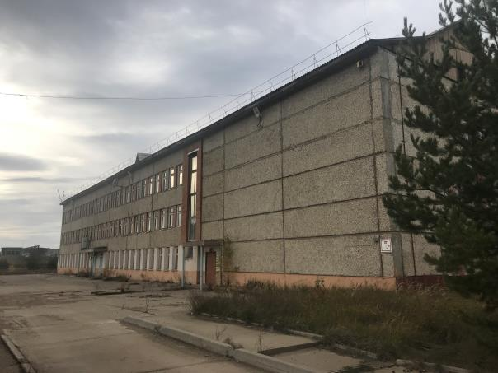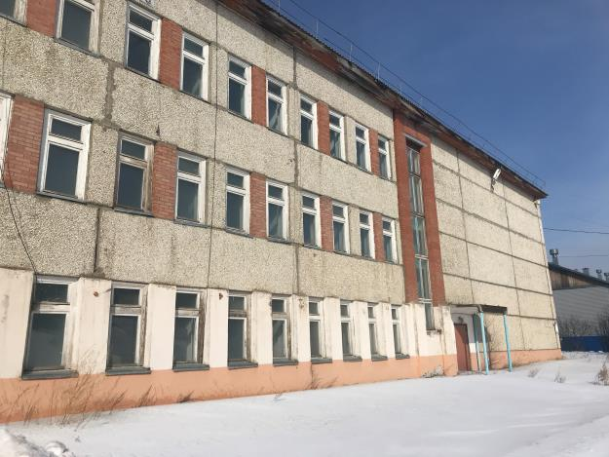
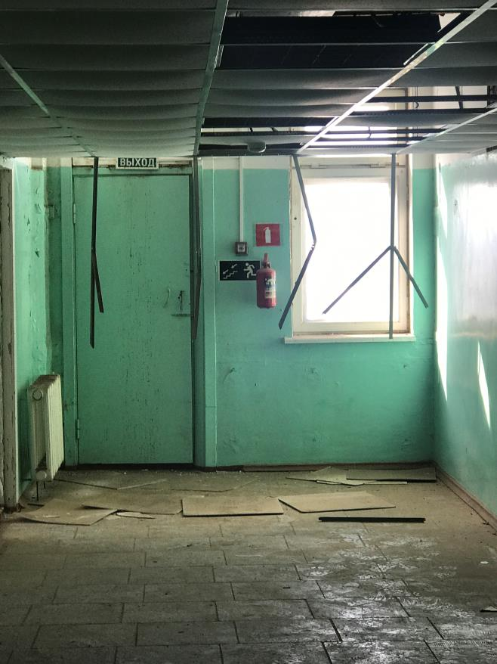

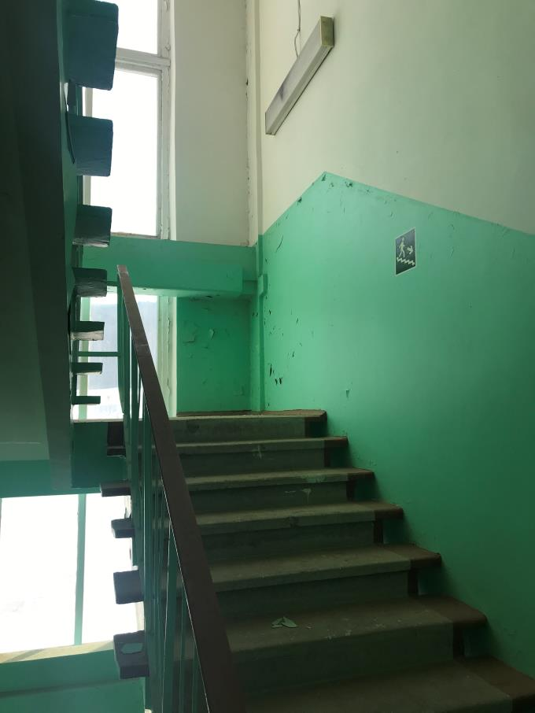
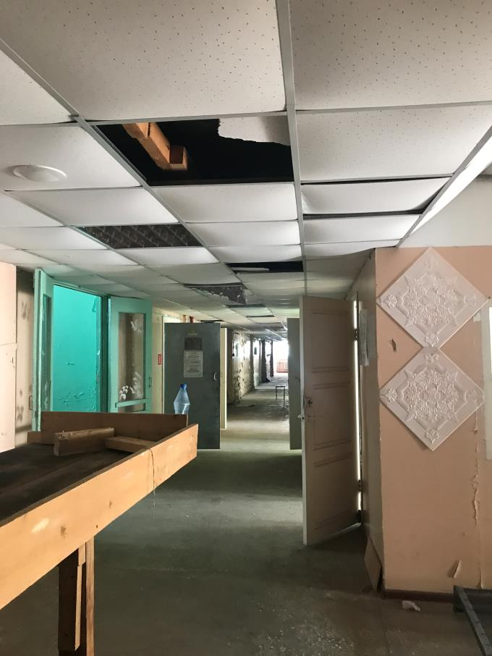

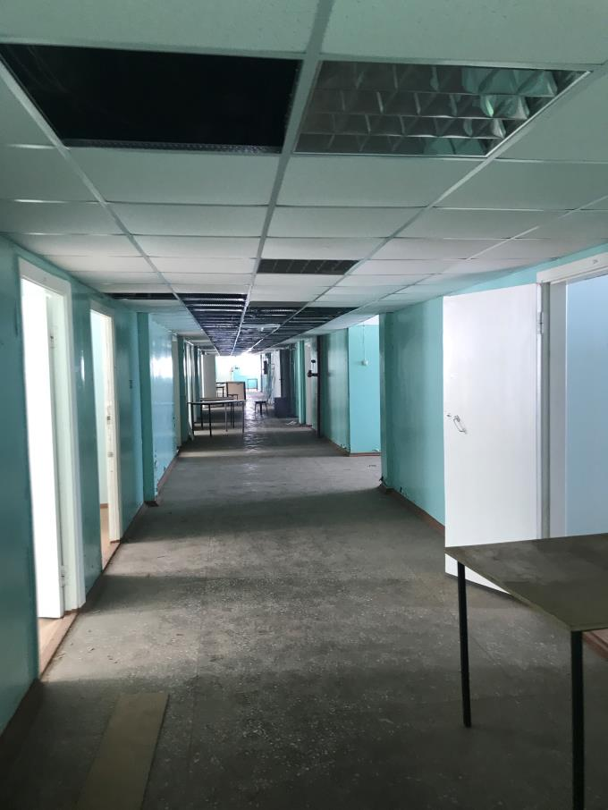
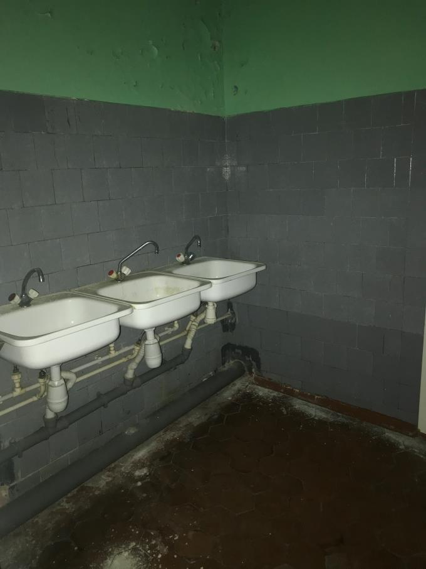
п.2 - Трансформаторная подстанция №2, площадью 24,6 кв.м.
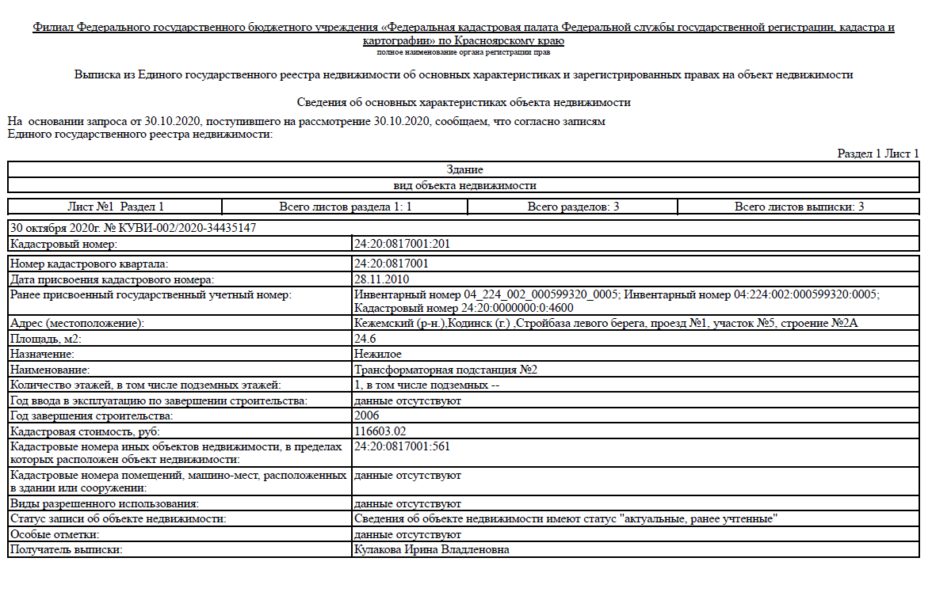
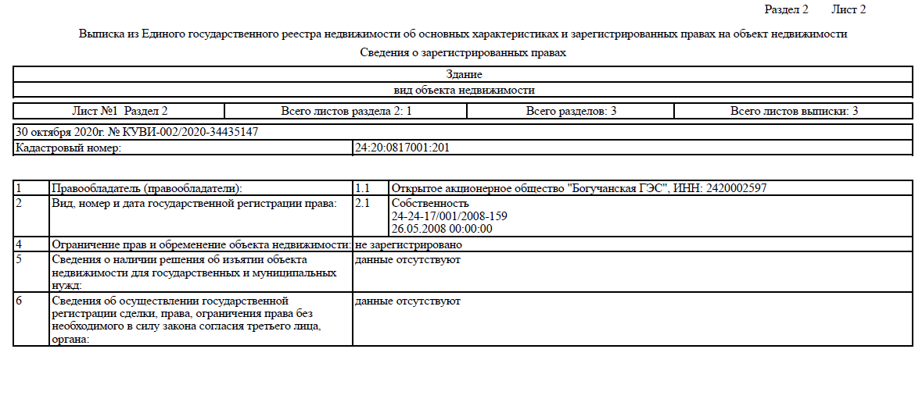
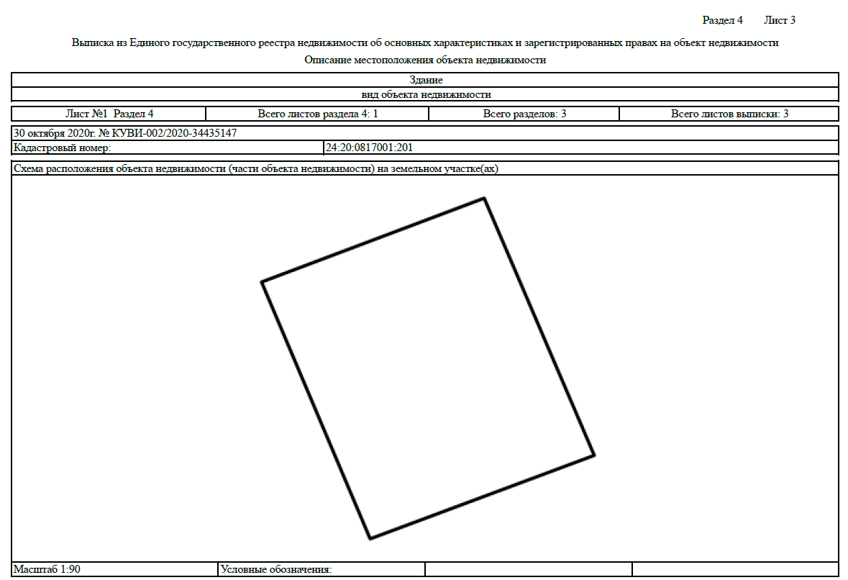

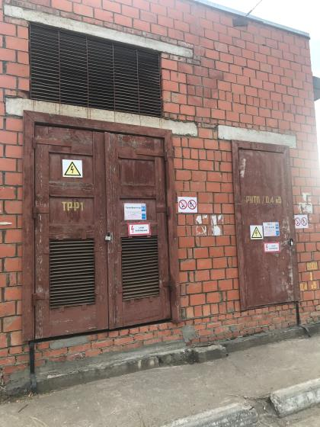

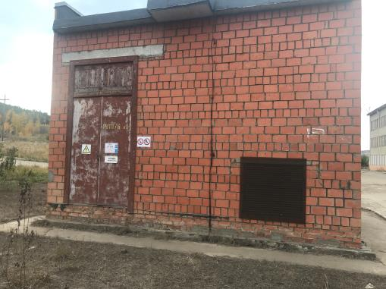

п.3 – Здание (Общежитие №12), площадью 937,2 кв.м.
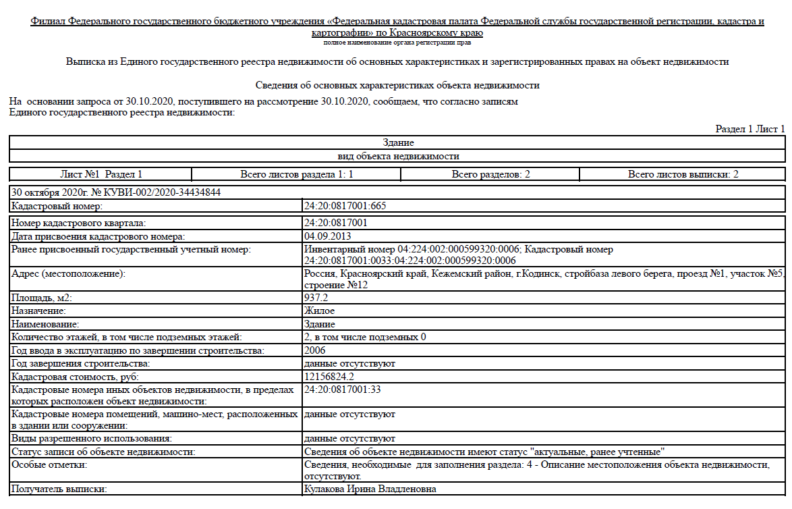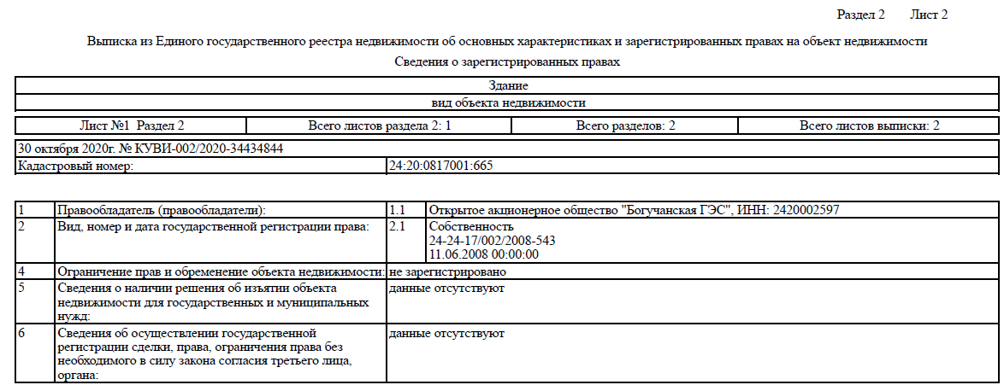
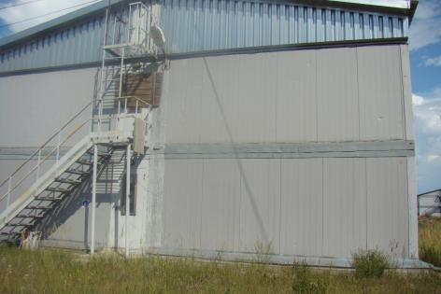
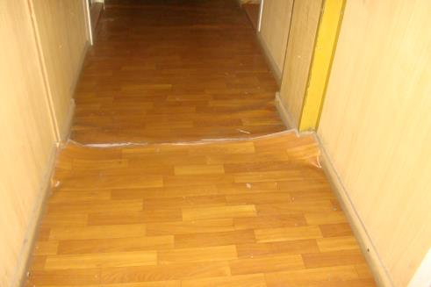
п.4 – Здание (Общежитие №3), площадью 925,3 кв.м.
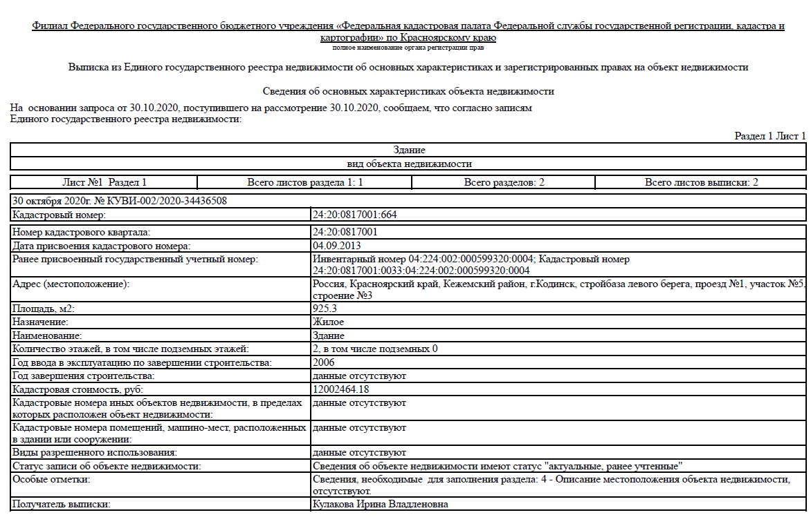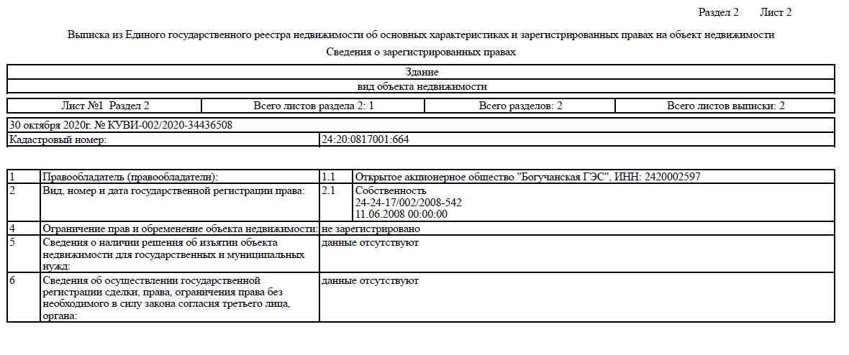
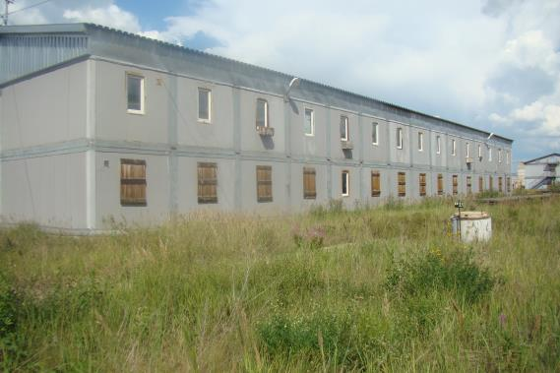
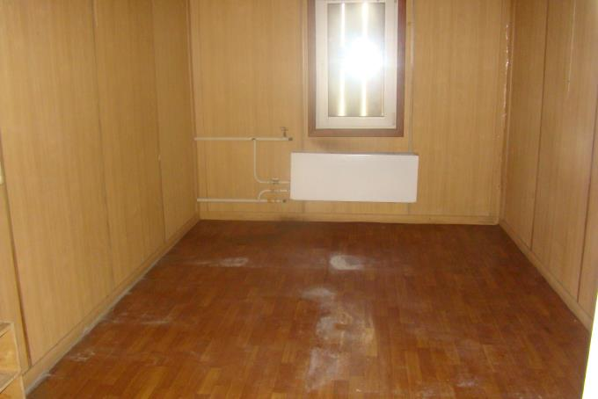
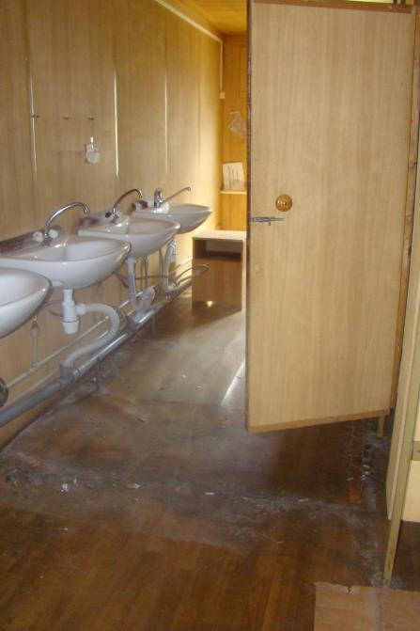

п.5 - Здание (здравпункт), площадь 123,4 кв.м.
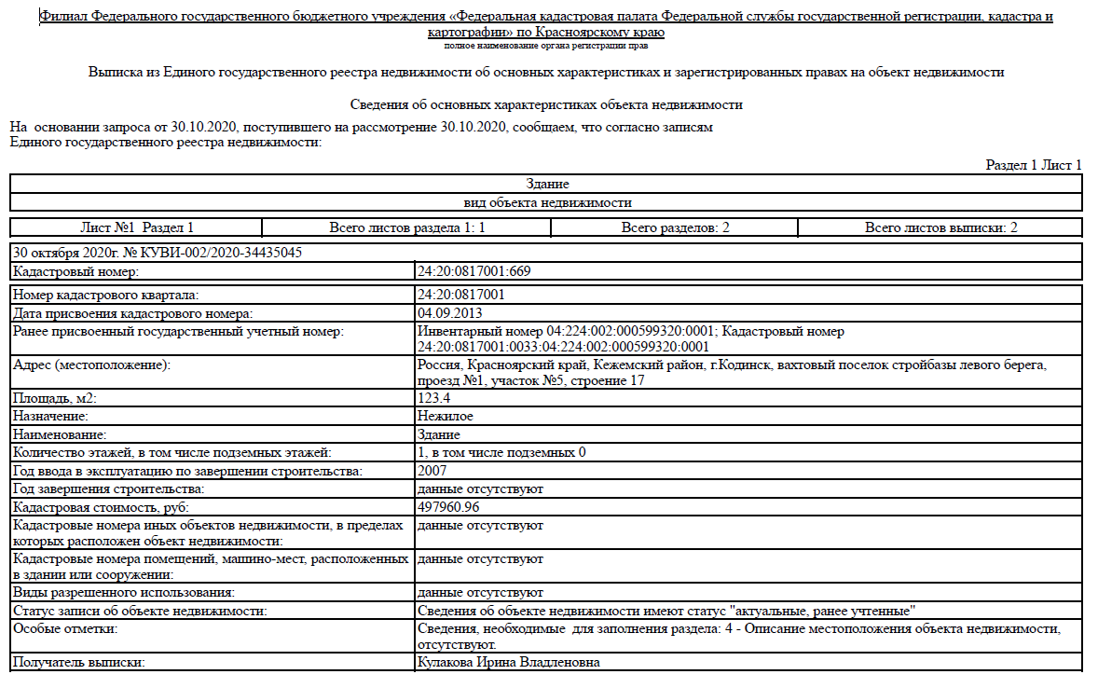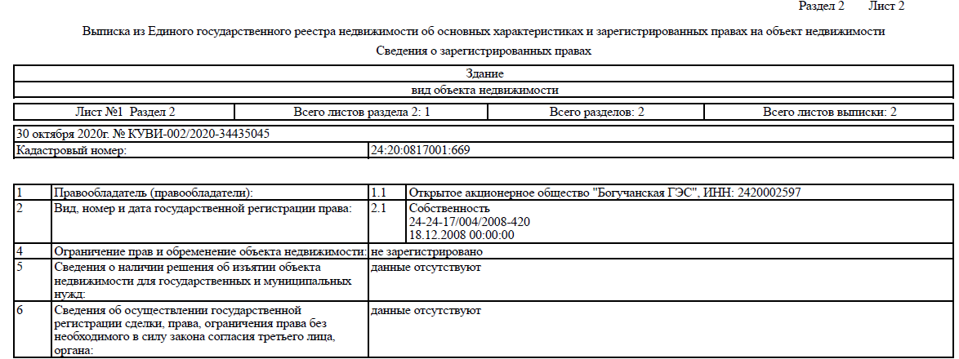
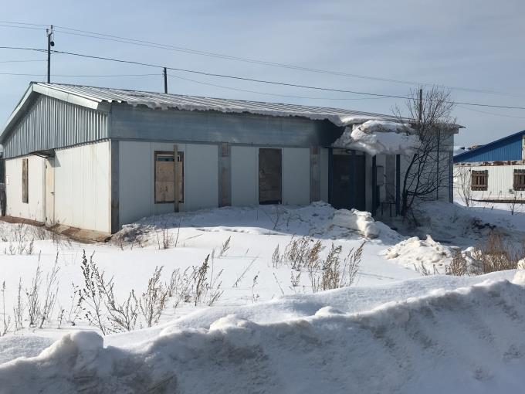
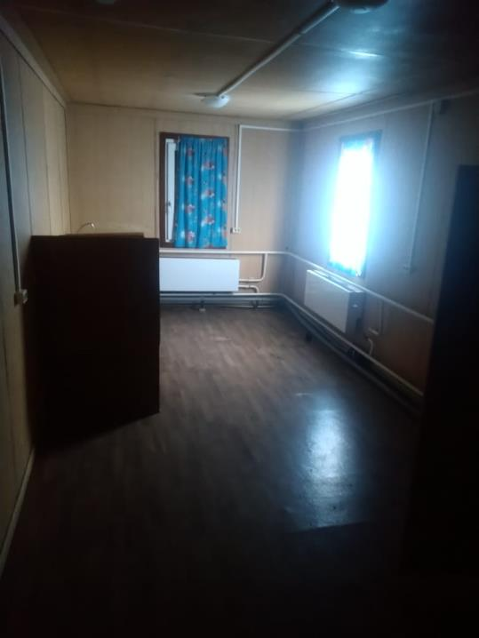
п.6 - Комплект БМЗ (баня-прачечная), площадью 324,0 кв.м.
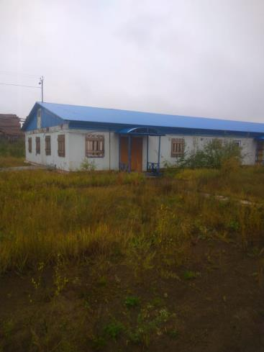
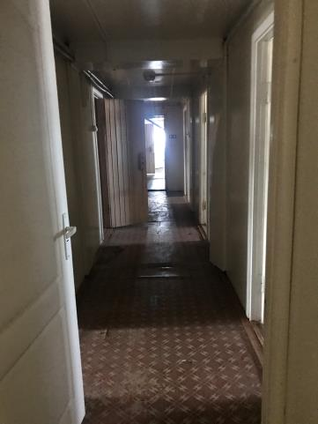
п.7 - Комплект БМЗ (комбинат бытового обслуживания), площадью 54,24 кв.м.
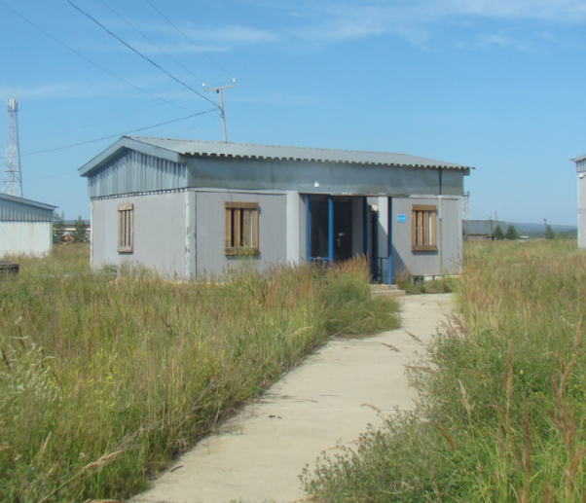
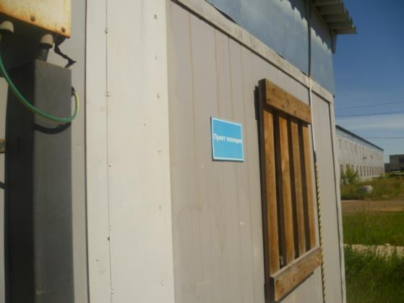
п.8 – Комплект БМЗ (отделение связи), площадью 54,24 кв.м.
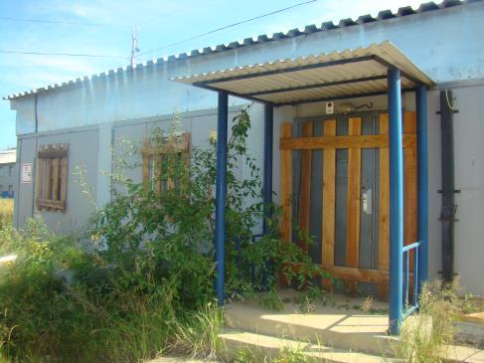
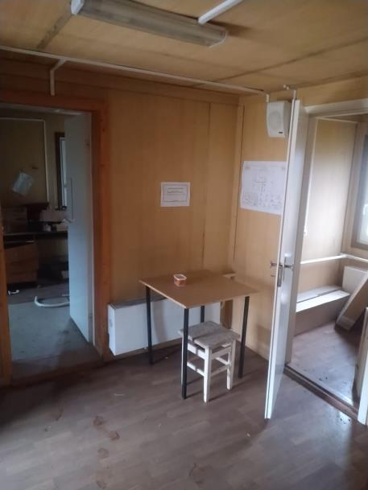
п.9 – Комплект БМЗ (сарай строительный), площадью 72,36 кв.м.
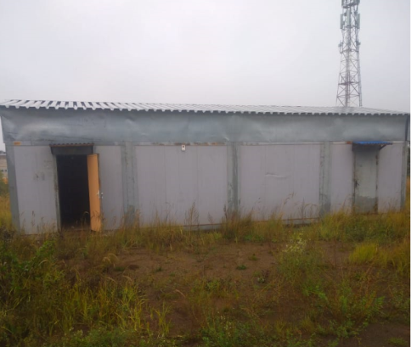
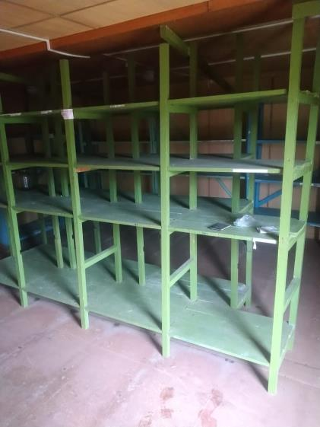
п.10 – Комплект БМЗ (спортзал с кинозалом), площадью 324,0 кв.м.
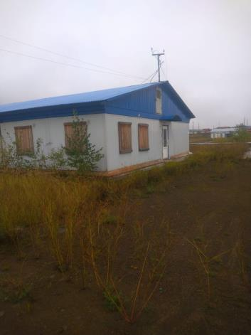
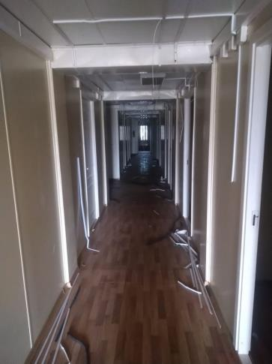
п.11 – Комплект БМЗ (общежитие №11), площадью 939,0 кв.м.
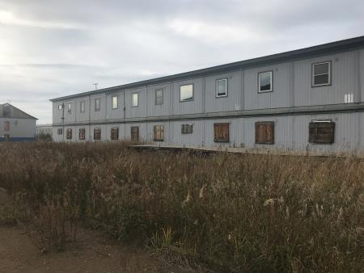

п.12 – Комплект БМЗ (общежитие №5), площадью 939,0 кв.м.
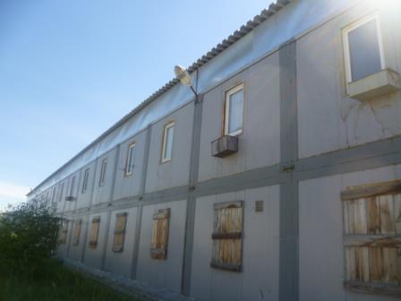
п.13 – Комплект БМЗ (общежитие №9), площадью 939,0 кв.м.
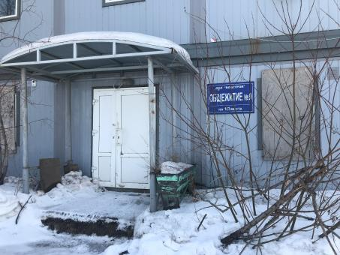
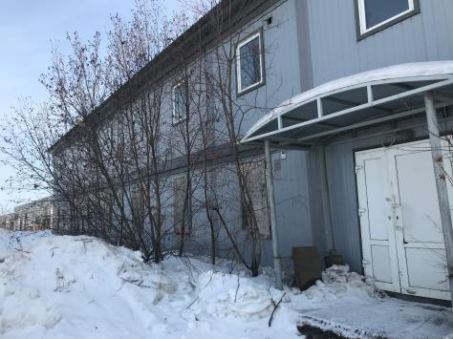

п.14 – Комплект БМЗ (здание столовой на 100 посадочных мест), площадью 353,5 кв.м.
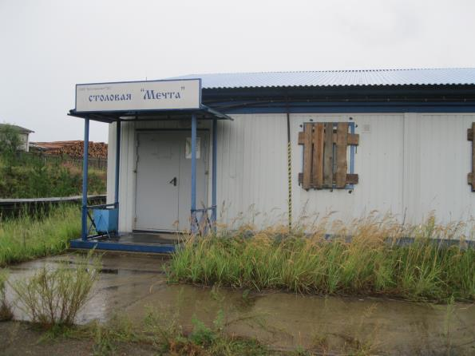
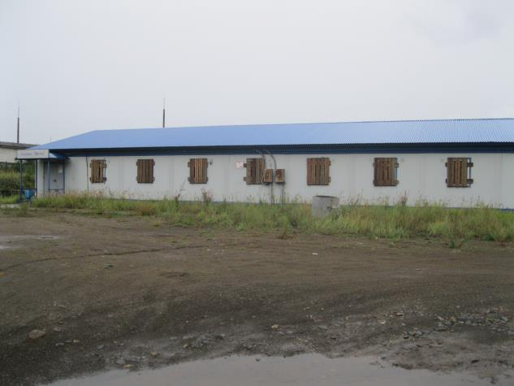

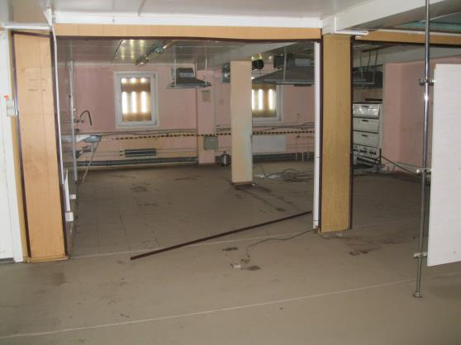
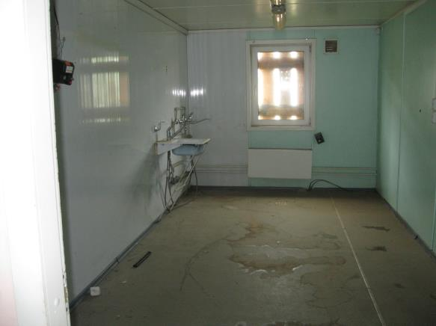

п.15 – Гостиница (№2), площадью 1 390,2 кв.м.
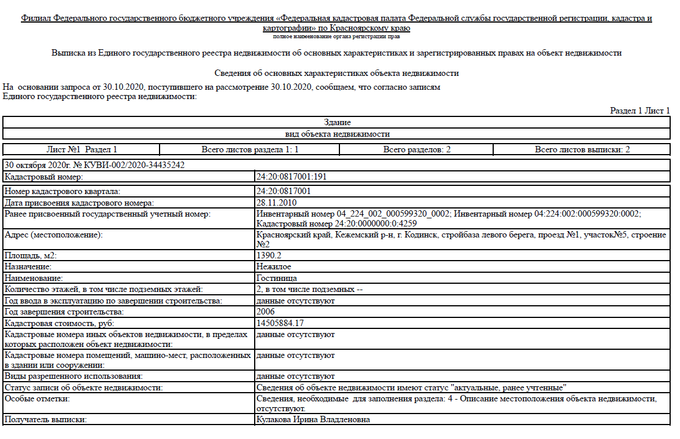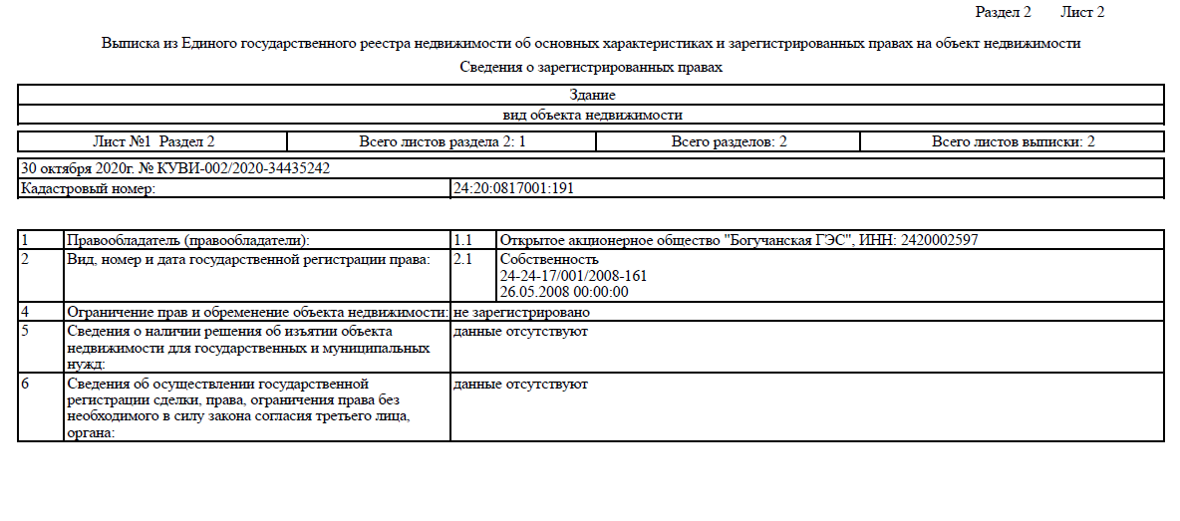
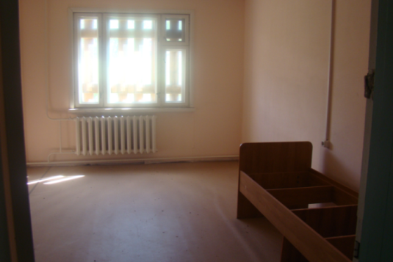
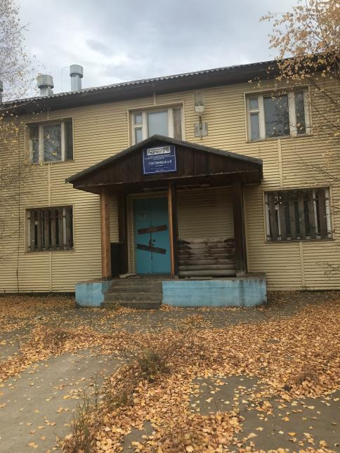
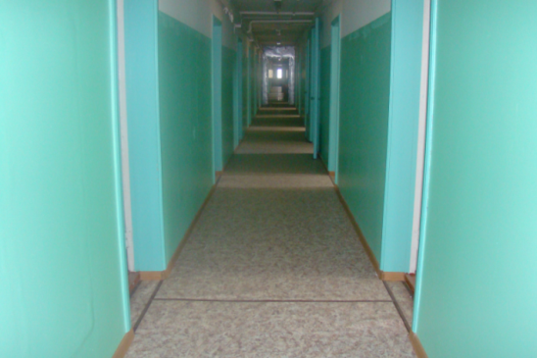


п.16 – Гостиница на 120 мест №4, площадью 1 390,2 кв.м.
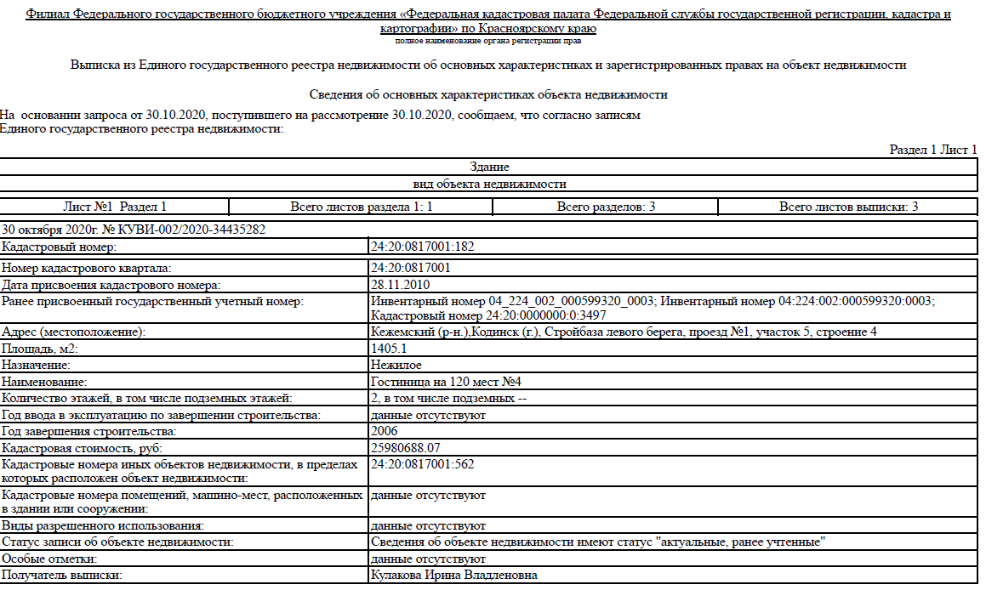
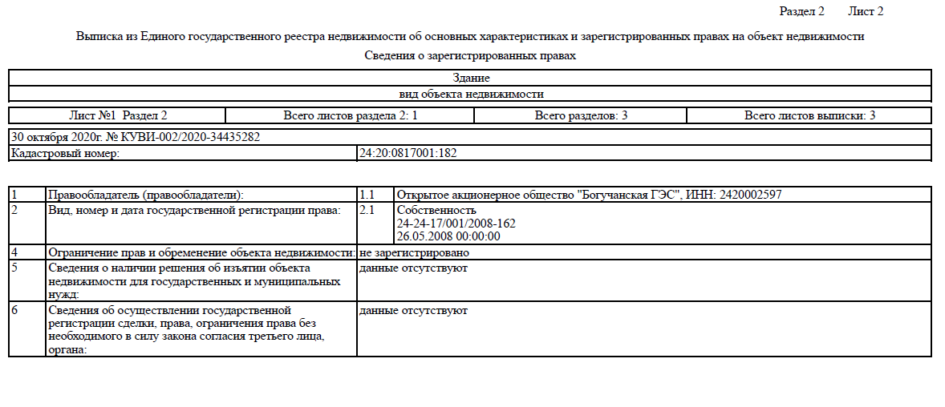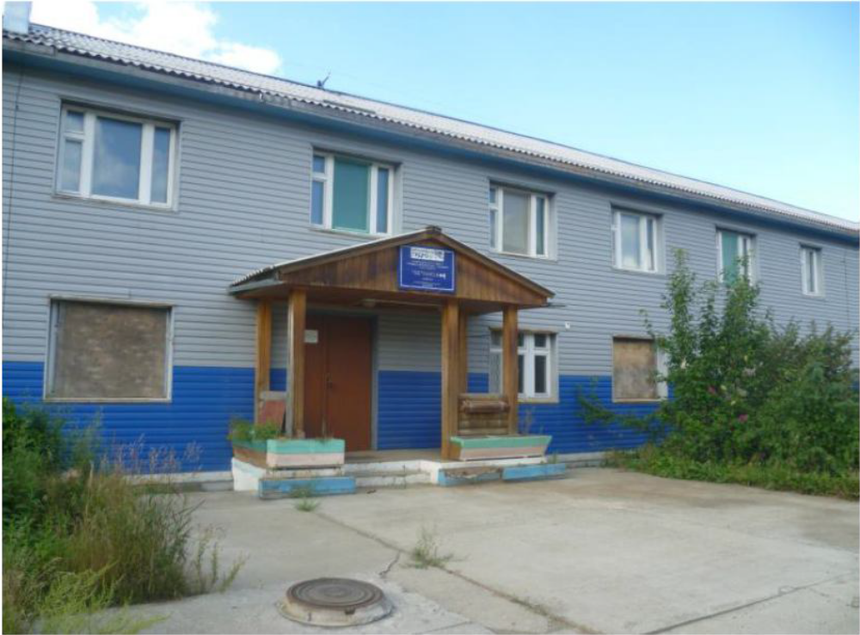
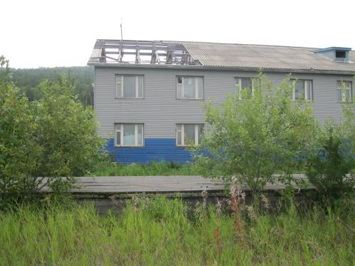

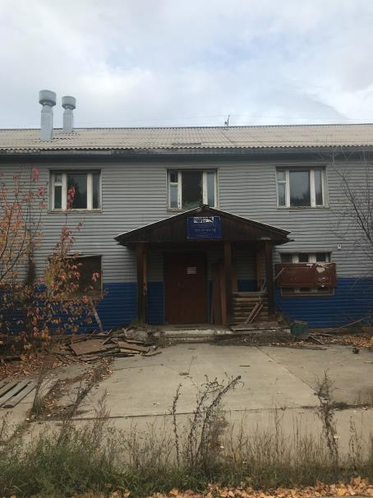
п.17 – Вахтовый поселок на 2500 мест. Тепловые сети и водопровод
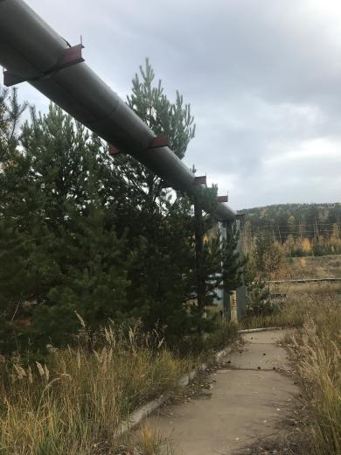
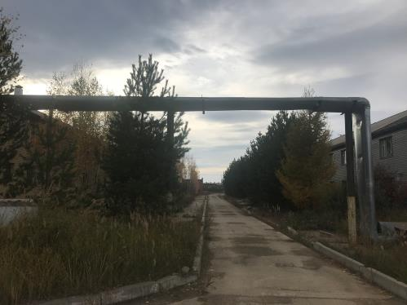
п.18 – Трансформаторная подстанция ТП-53 (2КТПНп-КК 400/60,4кВ)
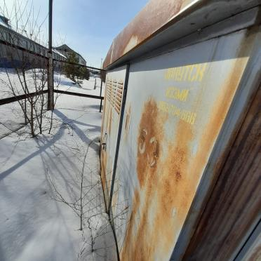

п.19 – Трансформаторная подстанция ТП-54 (2КТПНп-КК 400/60,4кВ)
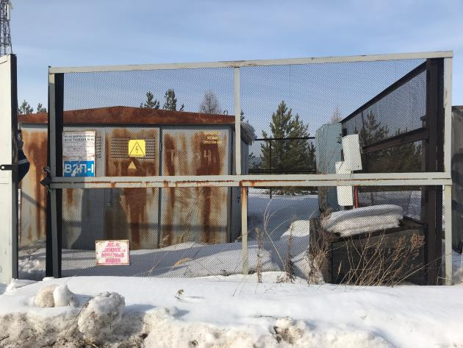

Схема расположения комплекса на земельном участке

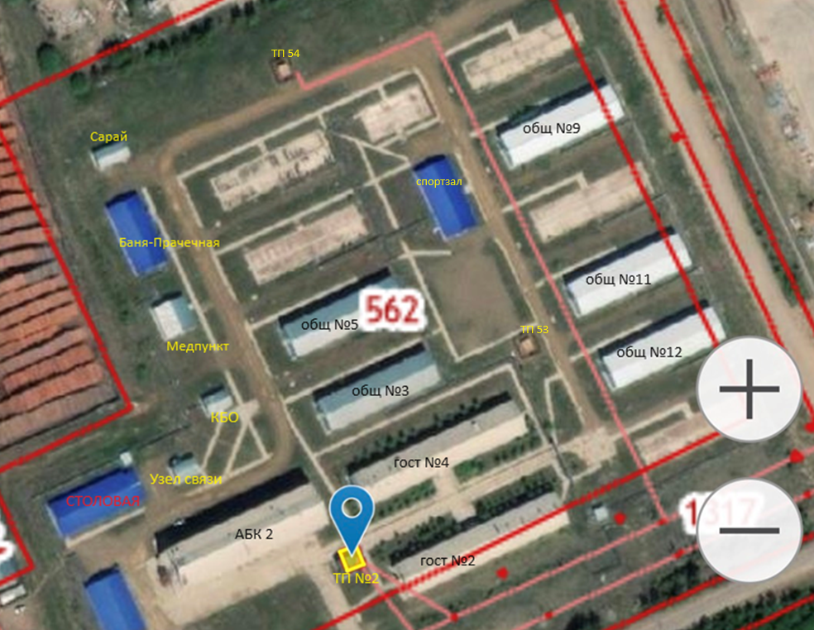

Схема расположения комплекса в муниципальном районе (доступные картографические ресурсы Google map, Yandex map и др.

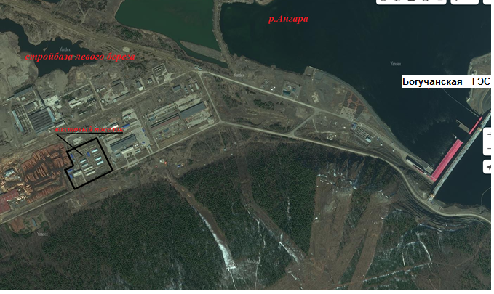

Приложение № 2

к Документации о продаже

ПРОЕКТ ДОГОВОРА КУПЛИ-ПРОДАЖИ

Пояснения к проекту Договора купли-продажи:
- все положения проекта Договора являются существенными условиями для Продавца;
- любые предоставляемые Заявителем / Участником разногласия по условиям настоящего проекта Договора носят статус «желательных», и в случае если Продавец не примет указанные разногласия, Заявитель / Участник будет обязан заключить Договор на условиях исходного проекта Договора;
- Продавец оставляет за собой право рассмотреть и принять перед подписанием договора предложения и дополнительные (не носящие принципиального характера) изменения к Договору. В случае если стороны Договора не придут к соглашению об этих изменениях, они будут обязаны подписать Договор на условиях, изложенных в Документации.

ДОГОВОР №_____________________
купли-продажи имущества

г. Кодинск «___»______20__г.

Акционерное общество «Богучанская ГЭС», в лице __________________________________
____________________________________________________________________________________, действующего на основании _____________________________________, именуемое в дальнейшем «Продавец», с одной стороны, и ________________________________________________________, в лице ______________________________________________________________________________, действующего на основании ___________________________________________________________, именуемое в дальнейшем «Покупатель», с другой стороны, а вместе именуемые «Стороны», заключили настоящий договор (далее также Договор) о нижеследующем:
- ПРЕДМЕТ ДОГОВОРА
  - Продавец обязуется передать в собственность, а Покупатель обязуется принять и оплатить в соответствии с условиями настоящего договора недвижимое и движимое имущество, указанное в Приложении №1 (далее -Имущество), являющегося неотъемлемой частью настоящего договора.
  - Имущество расположено на земельных участках, принадлежащих Продавцу на праве аренды, на основании договоров аренды, указанных в Приложении №1 к настоящему договору.
  - Продавец гарантирует, что Имущество никому другому не продано, не заложено, не является предметом спора, под арестом или запретом не состоит, свободно от любых прав третьих лиц.
  - Переход права собственности на Имущество от Продавца к Покупателю подлежит обязательной государственной регистрации в Федеральной службе государственной регистрации, кадастра и картографии.
  - Покупатель ознакомлен, что в нежилом трехэтажном панельном здании Административно-бытового корпуса объединенной базы №2 (инв.№61000006, общей площадью 8886,0 кв.м.) находится движимое имущество Продавца «ЛСО 1 этап. Устройство управления ВАУ по радиоканалу с квитированием с 4 усилительными блоками 200 Вт» (далее также ЛСО), инв.№120502473.
Стороны договорились, что настоящий договор купли-продажи заключается с Покупателем при условии, что Покупатель принимает на себя обязательство заключить с Продавцом, в течение 10 дней с даты заключения настоящего договора купли-продажи, договор аренды недвижимого имущества сроком на 5 лет в соответствии с проектом договора аренды (Приложение № 3 к настоящему договору) в отношении следующего недвижимого имущества, используемого для эксплуатации и обслуживания ЛСО: «Часть помещения электрощитовой площадью 4 кв.м., расположенной на первом этаже, а также часть кровли площадью 11 кв.м. по периметру кровли здания (схема расположения ЛСО указана в Приложении №1 к проекту договора аренды имущества) в нежилом трехэтажном панельном здании Административно-бытового корпуса объединенной базы №2».
Данное условие считается существенным условием заключения настоящего договора купли-продажи.
  - Покупатель приобретает право пользования соответствующим Земельным участком одновременно с приобретением прав на Имущество.
  - Регистрация перехода права собственности на Имущество осуществляется силами и за счет Покупателя.
- СТОИМОСТЬ И ПОРЯДОК ОПЛАТЫ
2.1. В соответствии с Протоколом __________________ № _________________ от _______ общая стоимость Имущества по договору составляет ____________________________ (_______________________________________________________) рублей 00 коп., в том числе НДС в размере, установленном Налоговым кодексом РФ, цена является окончательной и изменению не подлежит».
2.2. Покупатель производит расчет по настоящему Договору в следующем порядке:
    - Задаток в сумме ______ (______) рублей перечислен Акционерным обществом «Российский аукционный дом» на счет Продавца в течение 5 (пяти) банковских дней со дня размещения протокола об итогах процедуры продажи имущества.
    - Оплата производится денежными средствами на расчетный счет, указанный в разделе 9 Договора, не позднее 3 (трех) календарных дней с момента подписания Сторонами настоящего Договора, до момента направления документов в Федеральную службу государственной регистрации, кадастра и картографии.
2.3 Платеж считается произведенным с даты поступления денежных средств на расчетный счет Продавца.
- ПЕРЕДАЧА ОБЪЕКТА
  - Передача Имущества оформляется актом приема-передачи, который становится неотъемлемой частью договора после его подписания Сторонами.
  - С даты подписания акта приема-передачи ответственность за сохранность Имущества, а также риск его случайной гибели или порчи несет Покупатель.
  - Обязательства Продавца по договору считаются исполненными после государственной регистрации перехода права собственности на Имущество и подписания акта приема-передачи.
  - Обязательства Покупателя по договору считаются исполненными с момента уплаты Продавцу стоимости Имущества, его приема по акту приема-передачи, заключения с Продавцом договора аренды недвижимого имущества в соответствии с проектом договора аренды (п.1.5 и 4.2.5 Договора), а также государственной регистрации перехода права собственности на Имущество.
4. ПРАВА И ОБЯЗАННОСТИ СТОРОН
  - Продавец обязан:
    - В течение 3-х рабочих дней с момента перечисления денежных средств в порядке, предусмотренным п. 2.2 настоящего Договора, Продавец обязан передать Покупателю Имущество, а также всю документацию, относящуюся к Имуществу.
    - До передачи Имущества Покупателю поддерживать его в технически исправном состоянии и нести имущественные риски, связанные с его гибелью и повреждением.
    - Передать Покупателю в собственность Имущество по акту приема-передачи.
    - В течение 30-ти рабочих дней с момента получения Продавцом денежных средств в размере и на условиях определённых настоящим договором Продавец обязуется переуступить права по договорам аренды земельных участков №151 от 30.10.2002г., кадастровый номер 24:20:0817001:562, площадь земельного участка 56717 кв.м., кадастровый номер 24:20:0817001:561, площадь земельного участка 52 кв.м. и по Договору аренды №9/18 от 15.01.2018, кадастровый номер 24:20:0817001:1317, площадь земельного участка 20440 кв.м.
4.2.Покупатель обязан:
4.2.1. Оплатить стоимость приобретаемого Имущества в полном объеме и в установленный срок.
4.2.2. Принять Имущество на условиях, предусмотренных настоящим Договором.
4.2.3. Для регистрации перехода права собственности на Имущество произвести необходимые действия.
    - Заключить соглашение о переуступке от Продавца в пользу Покупателя прав и обязанностей земельных участков, указанных в п.4.1.4. с последующей передачей данного соглашения в регистрирующий орган, при этом каждая из сторон обязана выполнить все зависящие от нее действия, в том числе (но не ограничиваясь ими) получение необходимых согласий, разрешений, направление уведомлений и т.п., связанные с заключением и регистрацией данного соглашения.
    - В течение 10-ти дней с момента заключения настоящего договора заключить с Продавцом договор аренды недвижимого имущества сроком на 5 лет в соответствии с проектом договора аренды (Приложение № 3 к настоящему договору) в отношении следующего недвижимого имущества, используемого для эксплуатации и обслуживания ЛСО: «Часть помещения электрощитовой площадью 4 кв.м., расположенной на первом этаже, а также часть кровли площадью 11 кв.м. по периметру кровли здания (схема расположения ЛСО указана в Приложении №1 к проекту договора аренды имущества) в нежилом трехэтажном панельном здании Административно-бытового корпуса объединенной базы №2». Покупатель обязан выполнить все зависящие от него действия, в том числе (но не ограничиваясь ими) получение необходимых согласий, разрешений, направление уведомлений и т.п., связанные с заключением и регистрацией указанного договора аренды. При этом цена аренды недвижимого имущества не должна превышать 1000 (Одна тысяча) рублей 00 копеек в год, в том числе НДС.

- ОТВЕТСТВЕННОСТЬ СТОРОН
  - За просрочку платежей и сроков, предусмотренных разделом 2 настоящего Договора, Покупатель уплачивает Продавцу пеню в размере 0,1% от суммы долга за каждый день просрочки платежа.
  - В случае уклонения Продавца от подписания актов приема-передачи на передаваемое Имущество, Продавец уплачивает Покупателю пеню в размере 0,1% от суммы, полученной Продавцом от Покупателя за каждый день просрочки платежа.
  - Покупатель возмещает Продавцу все расходы и/или убытки, возникшие у Продавца в связи с неисполнением Покупателем обязанностей, предусмотренных п.4.2.4 Договора. Сумма расходов/убытков компенсируется Покупателем в течение 10 (десяти) рабочих дней с даты получения соответствующего письменного требования Продавца.
  - В случае неисполнения Покупателем обязанностей, предусмотренных п.4.2.5 Договора, Покупатель уплачивает Продавцу штраф в размере 25% (двадцать пять процентов) от общей стоимости Имущества по договору, указанной в п.2.1 Договора, а также возмещает иные расходы и/или убытки, возникшие у Продавца в связи с неисполнением Покупателем обязанностей, предусмотренных п.4.2.5 Договора. Сумма штрафа, расходов/убытков оплачивается Покупателем в течение 10 (десяти) рабочих дней с даты получения соответствующего письменного требования Продавца.
  - Все споры, разногласия или требования, возникающие из настоящего Договора или в связи с ним, разрешаются путём проведения переговоров, предъявления друг другу претензий, срок рассмотрения которых – 10 (десять) дней с момента получения без учёта пробега почты. Каждая из Сторон обязуется не обращаться в суд до получения ответа на заявленную надлежащим образом претензию или истечения срока на ответ.
  - Все споры, не урегулированные в претензионном (досудебном) порядке, подлежат передаче на рассмотрение в Арбитражный суд Красноярского края.
  - Стороны освобождаются от ответственности за неисполнении или ненадлежащие исполнение обязательств, если докажут, что ненадлежащее исполнение оказалось невозможным вследствие непреодолимой силы, то есть чрезвычайных и непредотвратимых при данных условиях обстоятельств (форс-мажор), если эти обстоятельства непосредственно стали причиной невыполнения обязательств.
  - К форс-мажорным обстоятельствам относятся: наводнение, землетрясение, шторм, оседание почвы, эпидемии и иные явления природы, а также пожар, взрыв, война или военные действия, забастовка в отрасли или регионе, принятие органом государственной власти или управления решения, повлекшего невозможность исполнения настоящего Договора.
  - При наступлении указанных в настоящем Договоре обстоятельств сторона по Договору, для которой создалась невозможность исполнения ее обязательств, должна немедленно известить другую сторону, предоставив соответствующие доказательства.
  - При отсутствии своевременного извещения, предусмотренного в п. 5.4. настоящего Договора, сторона обязана возместить другой стороне убытки, причиненные не извещением или несвоевременным извещением.
  - Если период действия непреодолимой силы превысит 6 (шесть) месяцев, любая из сторон будет иметь право расторгнуть Договор.
- ПЕРЕХОД ПРАВА СОБСТВЕННОСТИ
  - Право собственности на Имущество возникает у Покупателя с момента государственной регистрации перехода права собственности в Федеральной службе государственной регистрации, кадастра и картографии.
- СРОК ДЕЙСТВИЯ ДОГОВОРА
  - Настоящий договор вступает в силу с момента его подписания сторонами и действует до полного исполнения сторонами своих обязательств по нему.
7.2. Прекращение (окончание) срока действия настоящего договора не означает прекращение взятых на себя, но неисполненных обязательств по Договору и не освобождает стороны договора от ответственности за его нарушения, если таковые имели место при исполнении условий настоящего договора.

8. КОНФИДЕНЦИАЛЬНОСТЬ

8.1. Под конфиденциальной информацией (далее – «Информация») для целей Договора понимается любая информация, передаваемая Продавцом Покупателю в устной либо документарной форме, в виде электронного файла, в любом другом виде, а также полученная Покупателем самостоятельно в ходе визитов на место выполнения Работ, иную территорию Продавца в процессе проведения переговоров, заключения и исполнения Договора, в отношении которой соблюдаются следующие условия:
- данная Информация имеет действительную или потенциальную коммерческую ценность для Продавца в силу неизвестности ее третьим лицам, в том числе по причине введения в отношении нее режима Коммерческой тайны;
- данная Информация не относится к категории общедоступной или обязательной к раскрытию Продавцом в соответствии с законодательством Российской Федерации.
  - Условия Договора и сам факт его заключения составляют Информацию в той части, в которой такие обстоятельства не были известны третьим лицам на момент заключения Договора в рамках проводимых Продавцом закупочных процедур.
  - Информация может содержаться в письмах, отчетах, аналитических материалах, справках, результатах исследований, схемах, графиках, спецификациях и других документах, оформленных как на бумажных, так и на электронных носителях.
  - На документ, содержащий Информацию, Продавцом может быть нанесен гриф «Коммерческая тайна» с указанием обладателя этой информации.
  - Информация может включать в себя, в том числе, но не ограничиваясь:
- финансовую (бухгалтерскую) отчетность;
- учетные регистры бухгалтерского учета;
- бизнес-планы;
- договоры (соглашения), заключаемые или заключенные непосредственно Продавцом либо в его пользу, а также информацию и сведения, содержащиеся в данных договорах (соглашениях);
- сведения о финансовых, правовых, организационных и других взаимоотношениях между Продавцом и третьими лицами;
- сведения о находящихся на регистрации товарных знаках Продавца, а также об объектах интеллектуальной собственности Продавца, сведения о которых не являются опубликованными;
- сведения о Исполнителях, поставщиках оборудования и материалов, а также о покупателях продукции Продавца и их аффилированных лицах;
- сведения об объемах производства и / или реализации продукции и услуг Продавца или его аффилированных лиц;
- материалы обобщения, анализа, оценки, иных действий по обработке вышеуказанной Информации и документов.
  - Покупатель обязан, безусловно обеспечить защиту и сохранение конфиденциальности Информации в течение срока действия Договора и в течение 3 (трех) лет после его прекращения (расторжения) или исполнения, в том числе:
    - не разглашать, не обсуждать содержание, не предоставлять копий, не публиковать и не раскрывать в какой-либо иной форме третьим лицам Информацию без получения предварительного письменного согласия Продавца, за исключением случаев, предусмотренных законодательством Российской Федерации и пунктом 8.6.7. Договора;
    - принимать меры предосторожности, обычно используемые для защиты такого рода информации в деловом обороте, при этом если Покупателем используются меры защиты информации, обеспечивающие уровень ее защиты выше, чем тот, который является обычным для существующих условий делового оборота, Покупатель обязан использовать в отношении защиты Информации, обычно используемые им меры защиты;
    - использовать Информацию исключительно для целей, для которых она была предоставлена;
    - не осуществлять действий (бездействия), результатом которых может быть несанкционированное раскрытие Информации третьим лицам;
    - в случае возникновения угрозы несанкционированного раскрытия Информации, немедленно, но в любом случае не позднее следующего рабочего дня, уведомить об этом Продавца, а также обеспечить содействие, которое потребует Продавец для предотвращения такого несанкционированного раскрытия;
    - по требованию Продавца уничтожить всю Информацию, которую будет невозможно передать Продавцу по его запросу или которая будет находиться на технических средствах Покупателя. При этом Продавец признает, что обязательства по возврату или уничтожению не распространяются на копии записей результатов работы компьютера или иной вычислительной машины, а также иных записей, содержащих Информацию, которые были созданы вследствие автоматического архивирования или методики создания резервных копий;
    - раскрывать Информацию своим работникам, членам органов управления и контроля, акционерам и аудиторам только в случае служебной необходимости в объеме, требуемом для исполнения Договора, оставаясь ответственным за действия таких лиц, как за свои собственные;
    - не разглашать третьим лицам факты передачи или получения Информации.
  - Покупатель, нарушивший условия настоящего раздела Договора, возмещает Продавцу убытки, вызванные таким нарушением, в течение 10 (десяти) календарных дней с даты получения соответствующего письменного требования Продавца.
  - Условия защиты Информации, представляемой Покупателем Продавцу, могут быть дополнительно урегулированы отдельно заключаемым Сторонами соглашением.

9. АНТИКОРРУПЦИОННАЯ ОГОВОРКА
  - Стороны обязуются обеспечить, чтобы при исполнении обязательств, возникающих по договору или в связи с ним, их аффилированные лица, работники и / или представители не осуществляли, прямо или косвенно не предлагали и не разрешали выплату денежных средств, передачу ценностей и/или подарков, безвозмездного выполнения Работ или выполнения работ любым аффилированным лицам, работникам и / или представителям другой Стороны, а также лицам, аффилированным по отношению к таким работникам и / или представителям, для оказания влияния на действия или решения соответствующих лиц с целью получения каких-либо неправомерных преимуществ или для достижения иных неправомерных целей.
  - При исполнении своих обязательств по Договору, Стороны, их аффилированные лица, работники и / или представители также обязуются не осуществлять действия, квалифицируемые Применимым для целей Договора правом как дача или получение взятки, коммерческий подкуп, а также любые иные действия, нарушающие требования Применимого права и международных актов о противодействии коррупции, легализации (отмыванию) доходов, полученных преступным путем.
  - В случае возникновения у любой Стороны обоснованных предположений, что в процессе исполнения Договора произошло или может произойти нарушение каких-либо положений настоящего раздела Договора, такая Сторона обязуется письменно уведомить другую Сторону о таких предположениях. В уведомлении Сторона обязана сослаться на факты или предоставить соответствующие материалы, подтверждающие или дающие основание полагать, что произошло или может произойти нарушение положений настоящего раздела.
  - После направления письменного уведомления соответствующая Сторона имеет право приостановить исполнение обязательств по Договору до получения письменного подтверждения другой Стороны, что нарушения не произошло или не произойдет. Соответствующее подтверждение должно быть направлено другой Стороной в течение 5 (пяти) рабочих дней с даты получения письменного уведомления.
  - Стороны гарантируют осуществление надлежащего разбирательства по фактам нарушения положений настоящего раздела Договора с соблюдением принципов конфиденциальности и применение эффективных мер по предотвращению возможных конфликтных ситуаций. Стороны гарантируют отсутствие негативных последствий как для уведомившей Стороны в целом, так и для конкретных работников уведомившей Стороны, сообщивших о факте нарушений.
  - В случае подтверждения факта нарушения одной Стороной положений настоящего раздела Договора и/или неполучения другой Стороной информации об итогах рассмотрения уведомления о нарушении, другая Сторона имеет право расторгнуть Договор в одностороннем внесудебном порядке путем направления письменного уведомления не позднее, чем за 5 (пять) календарных дней до даты прекращения действия Договора.
    - Каналы связи Линия доверия АО «Богучанская ГЭС»:
    - Электронная почта: ld@boges.ru.
    - Специальная форма «обратной связи», размещенная на официальном сайте Общества в сети интернет: http://www.boges.ru/ (далее перейти по ссылке «Линия доверия» и заполнить поля специальной формы «обратной связи»);
    - Телефонный автоответчик (необходимо позвонить по телефону +7(39143) 3-13-25 (круглосуточно), дождаться сигнала о начале записи и оставить устное обращение).
- ПРОЧИЕ УСЛОВИЯ
  - Все изменения, дополнения настоящего Договора действительны лишь в том случае, если они оформлены в письменной форме и подписаны обеими Сторонами.
  - Стороны обязуются направлять друг другу все уведомления, как-то, финансовые и бухгалтерские документы, счета, предложения, претензии, иски и т.п. по адресам Сторон, указанным ниже.
  - Поручения, извещения, дополнения или изменения к Договору и другие документы (кроме счетов-фактур), подписанные руководителем и переданные противоположной Стороне посредством факсимильной связи (телефаксом) и электронной почты признаются Сторонами полноценными юридическими документами, имеющими простую письменную форму.
  - Ни одна из Сторон не имеет права, без предварительного письменного согласования с другой Стороной, полностью или частично передать третьему лицу обязательства по исполнению настоящего Договора.
  - Настоящий Договор составлен в двух подлинных экземплярах, имеющих равную юридическую силу, по одному экземпляру для каждой из Сторон.
  - Неотъемлемой частью настоящего договора являются:
Приложение №1 – «Перечень недвижимого и движимого имущества»;
Приложение №2 - «Акт приема-передачи»;
Приложение №3 – «Проект договора аренды имущества».
- РЕКВИЗИТЫ СТОРОН
«Продавец» | «Покупатель»
АО «Богучанская ГЭС» | ____________________
Юридический адрес: 663491  Красноярский край, м.о. Кежемский, город  Кодинск, улица Промышленная, Здание 3  Почтовый адрес: 663491, Красноярский край, м.о. Кежемский, г. Кодинск, а/я 132.  Тел. 8 (39143) 3-10-00, Факс 8 (39143) 7-13-96  Эл. почта: boges@boges.ru  Банковские реквизиты:  ИНН 242 000 25 97 КПП 242001001  Расчетный счет: 407 028 102 313 400 12 151  КРАСНОЯРСКОЕ ОТДЕЛЕНИЕ N 8646 ПАО СБЕРБАНК  Корсчет: 301 018 108 000 000 00 627  БИК 040 407 627 | Юридический адрес:  Почтовый адрес:  Тел.  e-mail:  ИНН  КПП  Банковские реквизиты:
_____________________ | ____________________

Приложение№1
к Договору купли-продажи
№____________________
от _____________ 20____г.
Перечень недвижимого и движимого имущества
№ |  | Наименование объекта |  | Адрес объекта |  | Кадастровый номер |  | Реквизиты записи в ЕГРН | Инвентар-ный номер | Договор аренды земельного участка |  |  | Кадастровый номер земельного участка | Стоимость имущества, руб. без НДС | Стоимость имущества, руб. с НДС
1 |  | Административно-бытовой корпус объединенной базы №2 |  | Россия, Красноярский край, м.о Кежемский, Кежемский (м.о.) г.Кодинск ,Стройбаза левого берега |  | - |  | - | 61000006 | Договор аренды №151 от 30.10.2002 |  |  | 24:20:0817001:562
2 |  | Трансформаторная подстанция №2 |  | Россия, Красноярский край, м.о.Кежемский, Кежемский (м.о.)Кодинск (г.) ,Стройбаза левого берега, проезд №1, участок №5, строение №2А |  | 24:20:0817001:201 |  | 24-24-17/001/2008-159 26.05.2008 | 60700591 | Договор аренды №151 от 30.10.2002 |  |  | 24:20:0817001:561
3 |  | Здание  (Общежитие №12) |  | Россия, Красноярский край, м.о.Кежемский, Кежемский (м.о),Кодинск (г.) ,Стройбаза левого берега, проезд №1, участок №5, строение №12 |  | 24:20:0817001:665 |  | 24-24-17/002/2008-543 от 11.06.2008 | 60700593 | Договор аренды №151 от 30.10.2002, Договор аренды №9/18 от 15.01.2018 |  |  | 24:20:0817001:562, 24:20:0817001:1317
4 |  | Здание  (Общежитие №3) |  | Россия, Красноярский край, м.о.Кежемский, г.Кодинск, стройбаза левого берега, проезд №1, участок №5,строение №3 |  | 24:20:0817001:664 |  | 24-24-17/002/2008-542 от 11.06.2008 | 60700592 | Договор аренды №151 от 30.10.2002 |  |  | 24:20:0817001:562
5 |  | Здание  (здравпункт) |  | Россия, Красноярский край, м.о. Кежемский, г.Кодинск, вахтовый поселок стройбазы левого берега,  проезд №1, участок №5, строение 17 |  | 24:20:0817001:669 |  | 24-24-17/004/2008-420 18.12.2008 | 70700038 | Договор аренды №151 от 30.10.2002 |  |  | 24:20:0817001:562
6 |  | Комплект БМЗ (баня-прачечная) |  |  |  | - |  | - | 70700037 | Договор аренды №151 от 30.10.2002 |  |  | 24:20:0817001:562
7 |  | Комплект БМЗ (комбинат бытового обслуживания) |  |  |  | - |  | - | 70700040 | Договор аренды №151 от 30.10.2002 |  |  | 24:20:0817001:562
8 |  | Комплект БМЗ (отделение связи) |  |  |  | - |  | - | 70700039 | Договор аренды №151 от 30.10.2002 |  |  | 24:20:0817001:562
9 |  | Комплект БМЗ (сарай строительный) |  |  |  | - |  | - | 70700041 | Договор аренды №151 от 30.10.2002 |  |  | 24:20:0817001:562
10 |  | Комплект БМЗ (спортзал с кинозалом) |  | Россия, Красноярский край, м.о. Кежемский, г.Кодинск ,Стройбаза левого берега |  | - |  | - | 70700036 | Договор аренды №151 от 30.10.2002 |  |  | 24:20:0817001:562
11 |  | Комплект БМЗ (общежитие №11) |  |  |  | - |  | - | 70700605 | Договор аренды №151 от 30.10.2002, Договор аренды №9/18 от 15.01.2018 |  |  | 24:20:0817001:562, 24:20:0817001:1317
12 |  | Комплект БМЗ (общежитие №5) |  |  |  | - |  | - | 70700603 | Договор аренды №151 от 30.10.2002 |  |  | 24:20:0817001:562
13 |  | Комплект БМЗ (общежитие №9) |  |  |  | - |  | - | 70700606 | Договор аренды №151 от 30.10.2002, Договор аренды №9/18 от 15.01.2018 |  |  | 24:20:0817001:562, 24:20:0817001:1317
14 |  | Комплект БМЗ (здание столовой на 100 посадочных мест) |  |  |  | - |  | - | 70700034 | Договор аренды №151 от 30.10.2002 |  |  | 24:20:0817001:562,
15 |  | Гостиница |  | Красноярский край, м.о. Кежемский, г. Кодинск, стройбаза левого берега, проезд №1, участок№5, строение  №2 |  | 24:20:0817001:191 |  | 24-24-17/001/2008-161 26.05.2008 | 60700595 | Договор аренды №151 от 30.10.2002, Договор аренды №9/18 от 15.01.2018 |  |  | 24:20:0817001:562, 24:20:0817001:1317
16 |  | Гостиница на 120 мест №4 |  | Кежемский (м.о.),Кодинск (г.), Стройбаза левого берега, проезд №1, участок 5, строение 4 |  | 24:20:0817001:182 |  | 24-24-17/001/2008-162 26.05.2008 | 60700596 | Договор аренды №151 от 30.10.2002 |  |  | 24:20:0817001:562
17 |  | Вахтовый поселок на 2500 мест. Тепловые сети и водопровод |  |  |  | - |  | - | 70501927 | Договор аренды №151 от 30.10.2002, Договор аренды №9/18 от 15.01.2018 |  |  | 24:20:0817001:562
18 |  | Трансформаторная подстанция ТП-53 (2КТПНп-КК 400/60,4кВ) |  | Россия, Красноярский край, м.о. Кежемский, г.Кодинск ,Стройбаза левого берега |  | - |  | - | - | Договор аренды №151 от 30.10.2002 |  |  | 24:20:0817001:562
19 |  | Трансформаторная подстанция ТП-54 (2КТПНп-КК 400/60,4кВ) |  |  |  | - |  | - | - | Договор аренды №151 от 30.10.2002 |  |  | 24:20:0817001:562
20 |  | Трансформатор ТМ 400/6, зав.№410817 (ТП-2 общ.1,2,4,) |  |  |  |  |  |  | БП-0036104 | Договор аренды №151 от 30.10.2002 |  |  | 24:20:0817001:561
21 |  | Пекарский шкаф (в здании столовой на 100 посадочных мест) |  |  |  |  |  |  | БП-0035651 | Договор аренды №151 от 30.10.2002 |  |  | 24:20:0817001:562
ИТОГО

Приложение №2
к Договору купли-продажи
№__________________
от _______________ 20___г.

Акт приема-передачи
к Договору купли продажи имущества
______________________ от «_____»_________ 20____г.
г.Кодинск «____»______.20____г.

Акционерное общество «Богучанская ГЭС», в лице _____________________________________________________________________________________, действующего на основании ___________________________________________________________, именуемое в дальнейшем «Продавец», с одной стороны, и ___________________________________, в лице ____________________________________________________________________________, действующего на основании ___________________________________________________________________________, именуемый в дальнейшем «Покупатель», с другой стороны, а вместе именуемые «Стороны», подписали настоящий акт приема-передачи о нижеследующем:
- Продавец передал в собственность Покупателя, а Покупатель - принял следующее Имущество (далее именуемое Имущество):
№ | Наименование имущества | Кадастровый, инвентарный номер
Перечень недвижимого и движимого имущества
1 | Административно-бытовой корпус объединенной базы №2 | 61000006
2 | Трансформаторная подстанция №2 | 24:20:0817001:201
3 | Общежитие №12 | 24:20:0817001:665
4 | Общежитие №3 | 24:20:0817001:664
5 | Здание (здравпункт) | 24:20:0817001:669
6 | Комплект БМЗ (баня-прачечная) | 70700037
7 | Комплект БМЗ (комбинат бытового обслуживания) | 70700040
8 | Комплект БМЗ (отделение связи) | 70700039
9 | Комплект БМЗ (сарай строительный) | 70700041
10 | Комплект БМЗ (спортзал с кинозалом) | 70700036
11 | Комплект БМЗ (общежитие №11) | 70700605
12 | Комплект БМЗ (общежитие №5) | 70700603
13 | Комплект БМЗ (общежитие №9) | 70700606
14 | Комплект БМЗ (здание столовой на 100 посадочных мест) | 70700034
15 | Гостиница | 24:20:0817001:191
16 | Гостиница на 120 мест №4 | 24:20:0817001:182
17 | Вахтовый поселок на 2500 мест. Тепловые сети и водопровод | 70501927
18 | Трансформаторная подстанция ТП-53 (2КТПНп-КК 400/60,4кВ) | -
19 | Трансформаторная подстанция ТП-54 (2КТПНп-КК 400/60,4кВ) | -
20 | Трансформатор ТМ 400/6, зав.№410817 (ТП-2 общ.1,2,4,) | БП-00036104
21 | Пекарский шкаф (в здании столовой на 100 посадочных мест) | БП-00035651
2. Настоящее Имущество, указанное в пункте 1, и земельные участки Покупателем осмотрены, приняты, стороны претензий друг к другу не имеют.
3. Подписи сторон:
«Продавец» | «Покупатель»
АО «Богучанская ГЭС»
Юридический адрес: 663491  Красноярский край, м.о. Кежемский, город  Кодинск, улица Промышленная, Здание 3  Почтовый адрес: Россия, 663491, Красноярский край, м.о. Кежемский, г. Кодинск, а/я 132.  Тел. 8 (39143) 3-10-00, Факс 8 (39143) 7-13-96  Эл. почта: boges@boges.ru  Банковские реквизиты:  ИНН 242 000 25 97 КПП 242001001  Расчетный счет: 407 028 106 152 754 31 545  КРАСНОЯРСКОЕ ОТДЕЛЕНИЕ N 8646 ПАО СБЕРБАНК  Корсчет: 301 018 105 000 000 00 060  БИК 044 525 060 | Юридический адрес:  Почтовый адрес:  Эл. почта:  ИНН  КПП  Банковские реквизиты:
_____________________ | _______________________
«_____» _______________20___г. | «_____» _______________20____г.

Приложение №3
к Договору купли-продажи
№__________________
от _______________ 20___г.

Проект договора аренды имущества

г. Кодинск «___» ________ 20 г.

______________________________________________________ именуемое в дальнейшем «Арендодатель», в лице ________________________________________________, действующего на основании _________________________________________, с одной стороны, и Акционерное общество «Богучанская ГЭС», именуемое в дальнейшем «Арендатор», в лице _______________________________________________________________________________, действующего на основании _________________________________________________с другой стороны, заключили настоящий Договор о нижеследующем:
- Предмет договора
1.1. Арендодатель обязуется предоставить, а Арендатор обязуется принять за плату во временное владение и пользование, нежилые помещения (далее – Имущество):
Часть помещения электрощитовой площадью 4 кв.м., расположенной на первом этаже, а также часть кровли площадью 11 кв.м. по периметру кровли здания (схема расположения помещений указана в Приложении №1 к Договору) в нежилом трехэтажном панельном здании Административно-бытового корпуса объединенной базы № 2 (далее - Здание), инв.№61000006, общей площадью 8886,0 кв.м.
Здание расположено по адресу: Красноярский край, м.о. Кежемский, г. Кодинск, стройбаза левого берега, принадлежит Арендодателю на основании Договора купли-продажи №_______________________________.
Здание расположено на земельном участке, принадлежащем __________________________ по _________________________, на основании ____________________________________________, кадастровый номер 24:20:0817001:562.
1.2. Имущество будет использоваться Арендатором для эксплуатации, обслуживания объекта безопасности «ЛСО 1 этап. Устройство управления ВАУ по радиоканалу с квитированием с 4 усилительными блоками 200 Вт» и оповещения Арендодателя в случае аварийной ситуации на Богучанской ГЭС.
  - Имущество сдаётся в аренду сроком на 5 лет, с "__"___________ ____ г. по "__"___________ ____ г. (включительно).
  - Стороны должны обеспечить государственную регистрацию Договора аренды в уполномоченном органе по государственной регистрации прав. Все необходимые для государственной регистрации Договора документы должны быть представлены в форме электронных документов в регистрирующий орган в течение ___ рабочих дней с момента подписания Договора.
Расходы по государственной регистрации настоящего Договора, изменений и дополнений к нему несут Стороны в равных долях.
- Обязанности сторон
  - Арендодатель обязуется:
    - Предоставить во владение и пользование Арендатора Имущество, указанное в пункте 1.1. настоящего Договора, в состоянии, пригодном для его использования по назначению. Передача Имущества осуществляется в десятидневный срок с момента подписания настоящего Договора, путем фактического предоставления Арендатору Имущества и подписания Договора.
    - Своевременно предъявлять Арендатору платежные документы для оплаты аренды.
    - Обеспечивать беспрепятственный доступ к Имуществу сотрудникам, транспорту Арендатора, а также любым другим лицам по указанию Арендатора.
    - Обеспечить бесперебойную подачу электроэнергии к оборудованию Арендатора.
    - По окончании срока аренды принять Имущество.
  - Арендодатель имеет право:
    - С предварительного уведомления Арендатора не менее чем за 2 часа осматривать Имущество в сопровождении представителя Арендатора, для контроля за надлежащим исполнением Арендатором условий настоящего Договора. В случаях аварий и иных происшествий, могущих повлиять на состояние объектов недвижимости или угрожающих жизни людей, допускается осмотр Арендодателем объектов недвижимости без предварительного уведомления и согласия с Арендатором. При этом такие действия Арендодателя не должны препятствовать нормальной работе Арендатора.
    - Арендная плата устанавливается один раз и перерасчету не подлежит.
  - Арендатор обязуется:
    - Использовать Имущество исключительно по его прямому назначению в соответствии с п. 1.2 настоящего договора.
    - Производить арендные платежи в срок и в размере, предусмотренные разделом 3 настоящего договора.
    - При обнаружении признаков аварийного состояния, электротехнического и прочего оборудования немедленно сообщать об этом Арендодателю.
    - Не проводить реконструкции Имущества и других капитальных ремонтных работ в отношении Имущества.
    - Уведомить Арендодателя об изменении реквизитов (ИНН, юридический адрес, изменение организационно-правовой формы, переименование, банковские реквизиты и т.п.) в течение 14 дней с момента таких изменений.
- Расчеты
3.1. Стороны договорились, что сумма арендной платы за Имущество, выплачиваемая Арендодателю по настоящему договору за использование Арендатором Имущества, составляет: 5 000 (Пять тысяч) рублей 00 копеек, в том числе НДС по ставке, предусмотренной действующим законодательством РФ, из расчета 1 000 (Одна тысяча) рублей 00 копеек в год, в том числе НДС 22 %, цена является окончательной и изменению не подлежит.
3.2. Размер арендной платы, указанной в п. 3.1. настоящего договора является окончательным, изменению не подлежит, и включает в себя все платежи, которые Арендатор обязан уплатить Арендодателю в связи с использованием Имущества в целях, указанных в п.1.2. настоящего договора, за весь срок аренды (5 лет) без учета пролонгаций.
3.3. Обязанность Арендатора по оплате арендной платы за использование Имущества возникает с момента получения от Арендодателя счета и счета-фактуры за текущий период (год).
3.4. В течение 10 рабочих дней с момента получения от Арендодателя счета и счета-фактуры, Арендатор перечисляет на расчетный счет Арендодателя сумму арендной платы за текущий год в размере 1 000 (одна тысяча) рублей, в том числе НДС 22 %, цена является окончательной и изменению не подлежит.
3.5. В отношении передачи Имущества, являющегося предметом настоящего договора, от Арендодателя Арендатору, настоящий договор имеет силу передаточного акта и Имущество считается переданным с момента его подписания.
4. Ответственность сторон
4.1. В случае неисполнения или ненадлежащего исполнения своих обязательств по настоящему договору Стороны несут ответственность в соответствии с действующим законодательством.
4.2. Стороны несут имущественную ответственность за неисполнение или ненадлежащее исполнение условий Договора.
5. Срок действия, порядок изменения и расторжения договора
5.1. Настоящий Договор вступает в силу и становится обязательным для сторон с момента его подписания.
5.2. По окончании срока аренды Договор считается продленным на тот же срок и на тех же условиях, если не менее чем за месяц до окончания срока аренды Арендатор не заявит о своем отказе от продления Договора.
5.4. Арендатор имеет право досрочно прекратить настоящий Договор в одностороннем внесудебном порядке при условии предварительного письменного уведомления Арендодателя за один месяц.
5.5. Изменение условий договора, его расторжение и прекращение действия допускаются по соглашению сторон. Вносимые дополнения и изменения рассматриваются сторонами в месячный срок и, в случае достижения согласия сторон, оформляются дополнительным соглашением.
5.6. Договор аренды может быть расторгнут Арендодателем в одностороннем порядке в следующих случаях, с обязательным выселением Арендатора с арендованного Имущества:
5.6.1. При использовании Имущества без согласия Арендодателя (полностью или отдельных его помещений) в целях, не соответствующих настоящему Договору.
5.6.2. Если Арендатор умышленно или по неосторожности существенно ухудшает состояние Имущества.
6. Порядок разрешения споров
6.1. Все споры, разногласия или требования, возникающие из настоящего Договора или в связи с ним, разрешаются путём проведения переговоров, предъявления друг другу претензий, срок рассмотрения которых – 10 рабочих дней с момента получения без учёта пробега почты. Каждая из Сторон обязуется не обращаться в арбитраж до получения ответа на заявленную надлежащим образом претензию или истечения срока на ответ.
6.2. Все споры, не урегулированные в претензионном (досудебном) порядке, подлежат передаче на рассмотрение Арбитражному суду Красноярского края согласно Арбитражному процессуальному кодексу Российской Федерации.

7. КОНФИДЕНЦИАЛЬНОСТЬ

  - Под конфиденциальной информацией (далее – «Информация») для целей Договора понимается любая информация, передаваемая Арендатором Арендодателю в устной либо документарной форме, в виде электронного файла, в любом другом виде, а также полученная Арендатором самостоятельно в ходе визитов на место выполнения Работ, иную территорию Арендодателя в процессе проведения переговоров, заключения и исполнения Договора, в отношении которой соблюдаются следующие условия:
- данная Информация имеет действительную или потенциальную коммерческую ценность для Арендодателя в силу неизвестности ее третьим лицам, в том числе по причине введения в отношении нее режима Коммерческой тайны;
- данная Информация не относится к категории общедоступной или обязательной к раскрытию Арендодателем в соответствии с законодательством Российской Федерации.
7.2 Условия Договора и сам факт его заключения составляют Информацию в той части, в которой такие обстоятельства не были известны третьим лицам на момент заключения Договора в рамках проводимых Арендодателем закупочных процедур.
7.3. Информация может содержаться в письмах, отчетах, аналитических материалах, справках, результатах исследований, схемах, графиках, спецификациях и других документах, оформленных как на бумажных, так и на электронных носителях.
  - На документ, содержащий Информацию, Арендодателем может быть нанесен гриф «Коммерческая тайна» с указанием обладателя этой информации.
  - Информация может включать в себя, в том числе, но не ограничиваясь:
- финансовую (бухгалтерскую) отчетность;
- учетные регистры бухгалтерского учета;
- бизнес-планы;
- договоры (соглашения), заключаемые или заключенные непосредственно Арендодателем либо в его пользу, а также информацию и сведения, содержащиеся в данных договорах (соглашениях);
- сведения о финансовых, правовых, организационных и других взаимоотношениях между Арендодателем и третьими лицами;
- сведения о находящихся на регистрации товарных знаках Арендодателя, а также об объектах интеллектуальной собственности Арендодателя, сведения о которых не являются опубликованными;
- сведения о Исполнителях, поставщиках оборудования и материалов, а также о покупателях продукции Арендодателя и их аффилированных лицах;
- сведения об объемах производства и / или реализации продукции и услуг Арендодателя или его аффилированных лиц;
- материалы обобщения, анализа, оценки, иных действий по обработке вышеуказанной информации и документов.
  - Арендатор обязан, безусловно обеспечить защиту и сохранение конфиденциальности Информации в течение срока действия Договора и в течение 3 (трех) лет после его прекращения (расторжения) или исполнения, в том числе:
    - не разглашать, не обсуждать содержание, не предоставлять копий, не публиковать и не раскрывать в какой-либо иной форме третьим лицам Информацию без получения предварительного письменного согласия Арендодателя, за исключением случаев, предусмотренных законодательством Российской Федерации и пунктом 7.6.7. Договора;
    - принимать меры предосторожности, обычно используемые для защиты такого рода информации в деловом обороте, при этом если Арендатором используются меры защиты информации, обеспечивающие уровень ее защиты выше, чем тот, который является обычным для существующих условий делового оборота, Арендатор обязан использовать в отношении защиты Информации, обычно используемые им меры защиты;
    - использовать Информацию исключительно для целей, для которых она была предоставлена;
    - не осуществлять действий (бездействия), результатом которых может быть несанкционированное раскрытие Информации третьим лицам;
    - в случае возникновения угрозы несанкционированного раскрытия Информации, немедленно, но в любом случае не позднее следующего рабочего дня, уведомить об этом Арендодателя, а также обеспечить содействие, которое потребует Арендодатель для предотвращения такого несанкционированного раскрытия;
    - по требованию Арендодателя уничтожить всю Информацию, которую будет невозможно передать Арендодателю по его запросу или которая будет находиться на технических средствах Арендатора. При этом Арендодатель признает, что обязательства по возврату или уничтожению не распространяются на копии записей результатов работы компьютера или иной вычислительной машины, а также иных записей, содержащих Информацию, которые были созданы вследствие автоматического архивирования или методики создания резервных копий;
    - раскрывать Информацию своим работникам, членам органов управления и контроля, акционерам и аудиторам только в случае служебной необходимости в объеме, требуемом для исполнения Договора, оставаясь ответственным за действия таких лиц, как за свои собственные;
    - не разглашать третьим лицам факты передачи или получения Информации.
  - Арендатор, нарушивший условия настоящего раздела Договора, возмещает Арендодателю убытки, вызванные таким нарушением, в течение 10 (десяти) календарных дней с даты получения соответствующего письменного требования Арендодателя.
  - Условия защиты Информации, представляемой Арендатором Арендодателю, могут быть дополнительно урегулированы отдельно заключаемым Сторонами соглашением.

8. АНТИКОРРУПЦИОННАЯ ОГОВОРКА

8.1. При исполнении своих обязательств по Договору, Стороны, их аффилированные лица, работники и / или представители также обязуются не осуществлять действия, квалифицируемые Применимым для целей Договора правом как дача или получение взятки, коммерческий подкуп, а также любые иные действия, нарушающие требования Применимого права и международных актов о противодействии коррупции, легализации (отмыванию) доходов, полученных преступным путем.
8.2. В случае возникновения у любой Стороны обоснованных предположений, что в процессе исполнения Договора произошло или может произойти нарушение каких-либо положений настоящего раздела Договора, такая Сторона обязуется письменно уведомить другую Сторону о таких предположениях. В уведомлении Сторона обязана сослаться на факты или предоставить соответствующие материалы, подтверждающие или дающие основание полагать, что произошло или может произойти нарушение положений настоящего раздела.
8.3. После направления письменного уведомления соответствующая Сторона имеет право приостановить исполнение обязательств по Договору до получения письменного подтверждения другой Стороны, что нарушения не произошло или не произойдет. Соответствующее подтверждение должно быть направлено другой Стороной в течение 5 (пяти) рабочих дней с даты получения письменного уведомления.
8.4. Стороны гарантируют осуществление надлежащего разбирательства по фактам нарушения положений настоящего раздела Договора с соблюдением принципов конфиденциальности и применение эффективных мер по предотвращению возможных конфликтных ситуаций. Стороны гарантируют отсутствие негативных последствий как для уведомившей Стороны в целом, так и для конкретных работников уведомившей Стороны, сообщивших о факте нарушений.
8.5. В случае подтверждения факта нарушения одной Стороной положений настоящего раздела Договора и/или неполучения другой Стороной информации об итогах рассмотрения уведомления о нарушении, другая Сторона имеет право расторгнуть Договор в одностороннем внесудебном порядке путем направления письменного уведомления не позднее, чем за 5 (пять) календарных дней до даты прекращения действия Договора.
8.6. Дополнения, изменения и расторжение Договора действительны, если они совершены в письменной форме и подписаны уполномоченными представителями обеих Сторон.
8.7. Если после заключения Договора изменится цель или объем оценки, вид оцениваемой стоимости, форма отчетов и другие условия Договора, то стоимость Договора и (или) сроки изменяются соответственно на стоимость дополнительных услуг и (или) время их проведения, о чем Стороны подписывают дополнительное соглашение к Договору.
8.8. Стороны подтверждают, что все условия настоящего Договора являются для Сторон существенными.
8.9. Каналы связи Линии доверия АО «Богучанская ГЭС»:
8.10. Электронная почта: ld@boges.ru.
8.11. Специальная форма «обратной связи», размещенная на официальном сайте Общества в сети интернет: http://www.boges.ru/ (далее перейти по ссылке «Линия доверия» и заполнить поля специальной формы «обратной связи»);
8.12. Телефонный автоответчик (необходимо позвонить по телефону +7(39143) 3-13-25 (круглосуточно), дождаться сигнала о начале записи и оставить устное обращение).

9. Заключительная часть
9.1. Настоящий договор составлен в двух экземплярах, имеющих одинаковую юридическую силу, по одному экземпляру для каждой из сторон.
Реорганизация Арендодателя, а также переход права собственности на Имущество к другому лицу не являются основанием для изменения или расторжения настоящего Договора.
9.2. Данный документ является полным текстом договора, и после его заключения любые иные ранее имевшиеся договоренности, соглашения и заявления Сторон устного или письменного характера, все предшествующие переговоры и переписка, противоречащие условиям настоящего договора, теряют свою юридическую силу.
9.3. Все уведомления и сообщения, направляемые в соответствии с Договором или в связи с ним, должны быть составлены в письменной форме и будут считаться поданными надлежащим образом, если они посланы заказным письмом, по телетайпу, телефаксу или доставлены лично по юридическим адресам сторон.
9.4. Стороны обязуются незамедлительно уведомлять друг друга об изменении своих адресов и банковских реквизитов. Неисполнение стороной настоящего пункта лишает ее права ссылаться на то, что предусмотренное Договором уведомление или платеж не были произведены надлежащим образом.
9.5. Датой направления почтового уведомления или сообщения считается дата почтового ведомства, отправления о принятии письма или телеграммы или дата направления, уведомления или сообщения по телетайпу, телеграфу, или дата вручения личного уведомления или сообщения стороне, или дата соответствующей публикации.
9.6. Неотъемлемой частью настоящего договора является:
Приложение №1 «АБК 2. Схема расположения ЛСО, первый этаж и кровля».

10. Адреса и платежные реквизиты сторон
«Арендодатель» | «Арендатор»
 | АО «Богучанская ГЭС»
Юридический адрес: 663491
Красноярский край, м.о. Кежемский, город
Кодинск, улица Промышленная, Здание 3
Почтовый адрес: 663491, Красноярский край, м.о. Кежемский, г. Кодинск, а/я 132.
Тел. 8 (39143) 3-10-00, Факс 8 (39143) 7-13-96
Эл. почта: boges@boges.ru
Банковские реквизиты:
ИНН 242 000 25 97 КПП 242001001
Расчетный счет: 407 028 102 313 400 12 151
КРАСНОЯРСКОЕ ОТДЕЛЕНИЕ N 8646 ПАО СБЕРБАНК
Корсчет: 301 018 108 000 000 00 627
БИК 040 407 627

«_____»___________________20__ г. | «_____»___________________20__ г.

Приложение № 1
к договору аренды имущества
№______________ от «__»______2024 г.

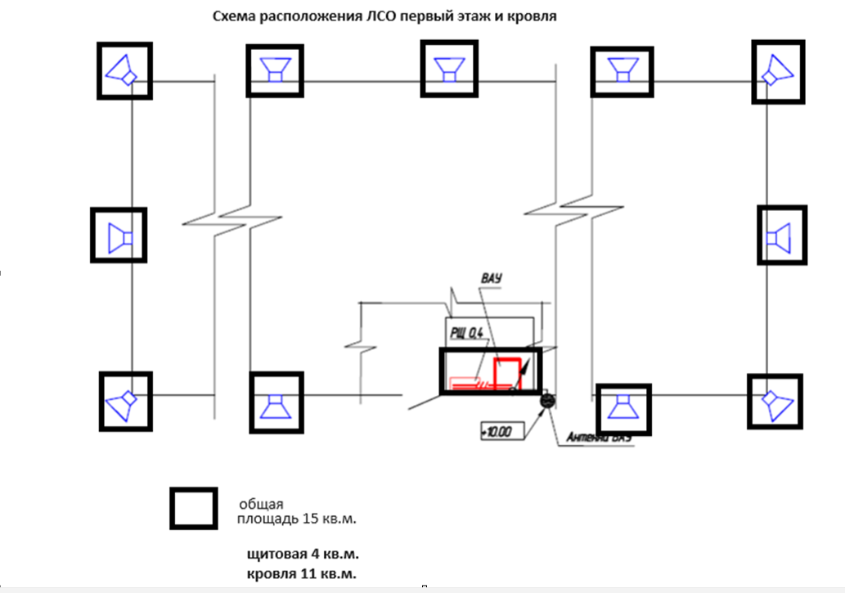
Арендодатель: | Арендатор:
 | АО «Богучанская ГЭС»
_____________________ | __________________

Приложение № 3

ТРЕБОВАНИЯ К УЧАСТНИКАМ ПРОДАЖИ
ПОСРЕДСТВОМ ПУБЛИЧНОГО ПРЕДЛОЖЕНИЯ

Чтобы претендовать на победу в продаже и заключить Договор с Продавцом, Участник (Заявитель) должен отвечать нижеуказанным требованиям и в обязательном порядке включить в состав подаваемой Заявки нижеуказанные документы, подтверждающие соответствие установленным Документацией о продаже требованиям:

Требования к Участнику:
- Участник должен обладать полной правоспособностью и дееспособностью (если применимо) в соответствии с применимым правом и иметь право на участие в торгах (иной процедуре), а также на заключение и исполнение Договора купли-продажи имущества на условиях, изложенных в Документации о продаже, не ограниченное применимым правом, каким-либо договорным или иным обязательством.
- Участник не должен находиться в процессе ликвидации (для юридических лиц и индивидуальных предпринимателей); экономическая деятельность Участника не должна быть приостановлена; в отношении Участника не должны быть введены процедуры (наблюдение, внешнее управление или конкурсное производство), предусмотренные в деле о банкротстве в соответствии с Федеральным законом от 26.10.2002 № 127-ФЗ «О несостоятельности (банкротстве)», деятельность Участника не должна быть приостановлена в порядке, предусмотренном Кодексом об административных правонарушениях РФ
Требования к документам, подтверждающим соответствие
Участника установленным требованиям:
Участник – физическое лицо:
        - документ, удостоверяющий личность (все страницы);
        - свидетельство о присвоении ИНН (при наличии);
        - нотариально оформленное согласие супруга на совершение сделки по приобретению недвижимого имущества (при наличии зарегистрированного брака);
        - доверенность (в случае, если заявка, иные предусмотренные настоящей Документаций документы, подписываются лицом, не являющимся Заявителем), а в случае, если доверенность выдана в порядке передоверия - доверенность на лицо, выдавшего доверенность в таком порядке.

Участник – юридическое лицо (резидент РФ):
а) выписка из Единого государственного реестра юридических лиц, полученная не ранее чем за 30 (тридцать) календарных дней до даты предъявления;
б) учредительные документы юридического лица в действующей редакции со всеми изменениями и дополнениями, зарегистрированными в установленном порядке;
в) документы, подтверждающие полномочия единоличного исполнительного органа, действующего без доверенности от имени юридического лица (протокол органа управления об избрании/назначении, решение единственного акционера/участника, приказ о назначении, договор о передаче полномочий единоличного исполнительного органа);
г) доверенность (в случае, если заявка, иные предусмотренные настоящей Документацией документы подписываются лицом, не являющимся единоличным исполнительным органом), а в случае, если доверенность выдана в порядке передоверия - доверенность на лицо, выдавшего доверенность в таком порядке;
        - письменное решение соответствующего органа управления юридического лица, разрешающее приобретение имущества, если это требуется в соответствии с учредительными документами.
Участник – юридическое лицо (нерезидент РФ, не имеющий обособленных подразделений (филиал, представительство и т.п.) на территории РФ):
а) устав либо иной учредительный документ иностранного юридического лица;
б) свидетельство о регистрации иностранного юридического лица, выписка из торгового реестра либо сертификат об инкорпорации;
в) документ, подтверждающий полномочия представителя, в том числе доверенность, выданная иностранным юридическим лицом;
г) письменное решение соответствующего органа управления иностранного юридического лица, разрешающее приобретение имущества, если это требуется в соответствии с учредительными документами;
д) согласие антимонопольного органа на приобретение имущества, если это необходимо.
Иностранные официальные документы, предназначенные для представления, должны быть легализованы, если иное не предусмотрено международным договором Российской Федерации, федеральным законом, указом Президента Российской Федерации или иными нормативными правовыми актами Российской Федерации.

Участник – юридическое лицо (нерезидент РФ, имеющий обособленные подразделения (филиал, представительство и т.п.) на территории РФ):
а) устав либо иной учредительный документ иностранного юридического лица, филиала, представительства и т.п.;
б) свидетельство о регистрации иностранного юридического лица, выписка из торгового реестра либо сертификат об инкорпорации;
в) сведения из государственного реестра аккредитованных филиалов, представительств иностранных юридических лиц;
г) разрешение на открытие в Российской Федерации представительств и филиалов иностранных торговых палат, смешанных торговых палат, федераций, ассоциаций и союзов предпринимателей;
д) свидетельство о постановке на учет в налоговом органе Российской Федерации;
е) документ, подтверждающий полномочия представителя, в том числе доверенность, выданная иностранным юридическим лицом;
ж) письменное решение соответствующего органа управления иностранного юридического лица, разрешающее приобретение имущества, если это требуется в соответствии с учредительными документами;
з) согласие антимонопольного органа на приобретение имущества, если это необходимо в соответствии с законодательством РФ.
Иностранные официальные документы, предназначенные для представления, должны быть легализованы, если иное не предусмотрено международным договором Российской Федерации, федеральным законом, указом Президента Российской Федерации или иными нормативными правовыми актами Российской Федерации.
Участник – индивидуальный предприниматель:
а) выписка из Единого государственного реестра индивидуальных предпринимателей, полученная не ранее чем за 30 (тридцать) календарных дней до даты предъявления;
б) документ, удостоверяющий личность (все заполненные страницы);
в) нотариально оформленное согласие супруга на совершение сделки, подлежащей обязательной государственной регистрации;
г) доверенность (в случае, если заявка, иные предусмотренные настоящей Документаций документы подписываются лицом, не являющимся Заявителем), а в случае, если доверенность выдана в порядке передоверия - доверенность на лицо, выдавшего доверенность в таком порядке.

Все документы, входящие в состав Заявки на участие в продаже, должны быть представлены Заявителем через ЭТП в отсканированном виде в формате Adobe PDF в цвете, обеспечивающем сохранение всех аутентичных признаков подлинности (качество - не менее 200 точек на дюйм, а именно: графической подписи лиц, печати, штампов, печатей (если применимо). Размер файла не должен превышать 10 Мб. Допускается размещение документов, сохраненных в архивах, при этом размещение на ЭТП архивов, разделенных на несколько частей, открытие каждой из которых по отдельности невозможно, не допускается.
В случае если сканированная копия какого-либо документа представлена в нечитаемом виде, данный документ считается не представленным.
В случае если по каким-либо причинам Участник не может предоставить какой-либо из требуемых документов, допускается приложение в составе Заявки составленной в произвольной форме справки, объясняющей причину отсутствия требуемого документа (однако предоставление данной справки носит исключительно информационный характер и не может являться основанием для снятия с Участника обязанности по предоставлению требуемого документа).

